
جامعة ميدأوشن
كلية الإعلام الرقمي
تخصص ماجستير التسويق الرقمي

فاعلية التسويق الصوتي عبرالمساعدات الذكية في التأثيرعلى سلوك ورضا المستهلك السعودي

إعداد الباحث/
عائشة ابراهيم البارقي

الرقم الجامعي/
243001127

إشراف/
أ.د. محمد عويس

العام الدراسي
2025



إهداء

إلى من غرَس فيَّ القيم، وسقاني من معين الحكمة،

إلى من كان دعاؤهم سرّ توفيقي، وسندًا لي في كل مراحل حياتي،

إلى "أمي الحبيبة"
التي كانت وما زالت نبع الحنان ومصدر الدعاء والسند في كل مراحل حياتي.

وإلى أختي الجميلة"،ساره"
سندي الدائم، ورفيقة دربي، وملهمتي وقدوتي في السعي والمثابرة.

وإلى أميرتي الصغيرة “ميسم”، زهرة عمري وبهجة أيامي

لكم جميعًا أهُدي هذا العمل المتواضع، امتنانًا لكل دعمٍ صادق.

شكر وتقدير

الحمد لله الذي بنعمته تتمّ الصالحات، وبعونه وتوفيقه أنجزت هذا العمل المتواضع.
أتقدم بخالص الشكر وعظيم الامتنان لمشرفي الكريم الأستاذ الدكتور محمد عويس، الذي كان
لدعمه العلمي، وتوجيهاته السديدة، وملاحظاته القيمة، الأثر الأكبر في إنجاز هذه الرسالة. لقد كان مثالًا يُحتذى به في العلم والأخلاق والتفاني.
كما أتوجه بالشكر الجزيل لأعضاء لجنة المناقشة الكرام أ.د. محمد عويس، على وقتهم وجهدهم وملاحظاتهم البنّاءة التي أثرت هذا العمل.
ولا يفوتني أن أعبرّ عن تقديري العميق لكل من ساندني ووقف إلى جانبي خلال فترة إعداد الرسالة، من أسرتي وأصدقائي وزملائي، وخاصة والديّ العزيزين، الذين كان لدعائهما
ودعمهما المعنوي والمادي بالغ الأثر في وصولي إلى هذه المرحلة.
لكم جميعًا، كل الشكر والتقدير والامتنان.

فهرس المحتويات
إهداء ................................ .............................................................................................................................................................................................................................. 3
شكروتقدير ................................ ...................................................................................................................................................................................................................... 4
قائمة الجداول ............................................................................................................................................................................................................................................ 7
فهرس الأشكال ................................ ................................................................................................................................................................................................................. 9
المستخلص ................................ 11......................................................................................................................................................................................................................
الفصل الأول 12.................................................................................................................................................................................................................................................
المقدمة ................................ 13............................................................................................................................................................................................................................
مشكلة الدراسة 14..........................................................................................................................................................................................................................................
تساؤلات الدراسة 15.......................................................................................................................................................................................................................................
أهمية الدراسة ............................................................................................................................................................................................................. 15...............................
أهداف الدراسة 16.......................................................................................................................................................................................................................................
فرضيات الدراسة 17.......................................................................................................................................................................................................................................
النظرية العلمية المتبعة لإعداد البحث ................................ 17.......................................................................................................................................................................
الفصل الثاني ................................ 20.................................................................................................................................................................................................................
الدراسات السابقة 20.....................................................................................................................................................................................................................................
المقدمة ................................ 21........................................................................................................................................................................................................................
المتغيرالتابع والمستقل ................................ 23........................................................................................................................................................................................................
الدراسات السابقة 25.....................................................................................................................................................................................................................................
الإطارالنظري للدراسة 29..............................................................................................................................................................................................................................
الفصل الثالث ................................ 33..............................................................................................................................................................................................................
منهجية الدراسة 33.......................................................................................................................................................................................................................................
المقدمة ................................ 34........................................................................................................................................................................................................................
المنهجية وطرق البحث 36................................................................................................................................................................................................................................
أدوات الدراسة ......................................................................................................................................................................................................... 37..............................
مجتمع البحث ................................ ............................................................................................................................................................................... 38...............................
خطوات جمع البيانات ................................ 39................................................................................................................................................................................................
حدود البحث ................................ 41................................................................................................................................................................................................................
الفصل الرابع ................................ 43...............................................................................................................................................................................................................
نتائج الدراسة 43............................................................................................................................................................................................................................................
المقدمة ................................ 44..........................................................................................................................................................................................................................
تحليل البيانات ................................ ................................................................................................................................................................................. 46..............................
المناقشة 80........................................................................................................................................................................................................................................................
الخاتمة ................................ 82.........................................................................................................................................................................................................................
التوصيات ................................ 83....................................................................................................................................................................................................................
المراجع ................................ 84..........................................................................................................................................................................................................................
الملاحق ................................ 88..........................................................................................................................................................................................................................
90 Abstract

قائمة الجداول
جدول :1 الوصف الاحصائي للبيانات ................................ ......................................................................................................................................... 47................................
جدول :2 الوصف الاحصائي لجنس المشاركين في التجربة ................................ ........................................................................................................... 48................................
جدول :3 الوصف الاحصائي لعمر المشاركين في التجربة ................................ 49..............................................................................................................................................
جدول :4 الوصف الاحصائي للدرجة العلمية للمشاركين في التجربة 50...........................................................................................................................................................
جدول :5 الوصف الاحصائي لاستخدام المساعدات الذكية بشكل منتظم في حياتي اليومية 51..................................................................................................................
جدول :6 الوصف الاحصائي لاستخدام المساعدات الذكية للبحث عن منتجات أو خدمات 53.................................................................................................
جدول :7 الوصف الاحصائي للمساعدات الذكية توفر تجربة تفاعلية ومريحة ......................................................................................................... 54..............................
جدول :8 الوصف الاحصائي للوثوق في المعلومات التي تقدمها المساعدات الذكية عند التسوق 55...............................................................................................................
جدول :9 الوصف الاحصائي لاستخدام الأوامر الصوتية على الطرق التقليدية في البحث عن المنتجات 57..................................................................................................
جدول :10 الوصف الاحصائي لتأثير التوصيات الصوتية من المساعدات الذكية على قراراتي الشرائية 58...................................................................................................
جدول :11 الوصف الاحصائي للتسويق عبر المساعدات الذكية يزيد من احتمالية شرائي لمنتج ما 59............................................................................................................
جدول :12 الوصف الاحصائي لجذب أكثر إلى العروض أو المنتجات التي أتعرف عليها عبر المساعدات الذكية 61.....................................................................................
جدول :13 الوصف الاحصائي لملاحظة أن التسويق الصوتي يوفر لي خيارات أكثر ملاءمة لاحتياجاتي 62......................................................................................................
جدول :14 الوصف الاحصائي لصوت المساعد الذكي يجعل تجربة التسوق أكثر شخصية وتفاعلية 63....................................................................................................
جدول :15 الوصف الاحصائي أشعر بالرضا عن الخدمات التسويقية التي أتلقاها عبر المساعدات الذكية 65.....................................................................................
جدول :16 الوصف الاحصائي لمساهمة التسويق الصوتي في تسهيل عملية اتخاذ القرار الشرائي 66................................................................................................................
جدول :17 الوصف الاحصائي لاعتبار أن استخدام المساعدات الذكية يعزز من تجربتي كمستهلك 67....................................................................................................
جدول :18 الوصف الاحصائي للشعور بالراحة عند التعامل مع المساعدات الذكية أثناء التسوق 69...............................................................................................
جدول :19 الوصف الاحصائي لتلبية التسويق الصوتي توقعاتي ويجعل تجربة التسوق أكثر كفاءة 70......................................................................................................................
جدول :20 ملخص انجاز القضية ................................ 72.....................................................................................................................................................................
جدول :21 احصائيات الموثوقية ................................ 73.............................................................................................................................................................................
جدول :22 اختبار كاي اسكوير لدور المساعدات الذكية في البحث عن المنتجات 74................................................................................................................................
جدول :23 اختبار كاي اسكوير لدور المساعدات الذكية في عمل تجربة تفاعلية اثناء التسوق 76................................................................................................................
جدول :24 اختبار كاي اسكوير لدور المساعدات الذكية في التأثير على قرارات الشراء 77............................................................................................................................
جدول :25 تحليل التباين الأحادي ................................ 78.............................................................................................................................................................................
جدول :26 ملخص عامل بايز ................................ 79............................................................................................................................................................................

فهرس الأشكال
رسم توضيحي :1 الإطار النظري للدراسة 29......................................................................................................................................................................................................
رسم توضيحي :2 التمثيل البياني لجنس المشاركين في التجربة ................................ 48.........................................................................................................................................................
رسم توضيحي :3 التمثيل البياني لعمر المشاركين في التجربة ................................ 49...........................................................................................................................................................
رسم توضيحي :4 التمثيل البياني للدرجة العلمية للمشاركين في التجربة 50........................................................................................................................................................................
رسم توضيحي :5 التمثيل البياني لاستخدام المساعدات الذكية بشكل منتظم في حياتي اليومية 52.............................................................................................................................
رسم توضيحي :6 التمثيل البياني لاستخدام المساعدات الذكية للبحث عن منتجات أو خدمات 53............................................................................................................
رسم توضيحي :7 التمثيل البياني للمساعدات الذكية توفر تجربة تفاعلية ومريحة 54..................................................................................................................................................
رسم توضيحي :8 التمثيل البياني للوثوق في المعلومات التي تقدمها المساعدات الذكية عند التسوق 56.............................................................................................................................
رسم توضيحي :9 التمثيل البياني لاستخدام الأوامر الصوتية على الطرق التقليدية في البحث عن المنتجات 57..............................................................................................................
رسم توضيحي :10 التمثيل البياني لتأثير التوصيات الصوتية من المساعدات الذكية على قراراتي الشرائية 58.................................................................................................................
رسم توضيحي :11 التمثيل البياني للتسويق عبر المساعدات الذكية يزيد من احتمالية شرائي لمنتج ما 60........................................................................................................................
رسم توضيحي :12 التمثيل البياني لجذب أكثر إلى العروض أو المنتجات التي أتعرف عليها عبر المساعدات الذكية61………………………………………………………………………………….....
رسم توضيحي :13 التمثيل البياني لملاحظة أن التسويق الصوتي يوفر لي خيارات أكثر ملاءمة لاحتياجاتي 62................................................................................................................
رسم توضيحي :14 التمثيل البياني لصوت المساعد الذكي يجعل تجربة التسوق أكثر شخصية وتفاعلية 64..............................................................................................................
رسم توضيحي :15 التمثيل البياني أشعر بالرضا عن الخدمات التسويقية التي أتلقاها عبر المساعدات الذكية65................................................................................................
رسم توضيحي :16 التمثيل البياني لمساهمة التسويق الصوتي في تسهيل عملية اتخاذ القرار الشرائي 66........................................................................................................................
رسم توضيحي :17 التمثيل البياني لاعتبار أن استخدام المساعدات الذكية يعزز من تجربتي كمستهلك 68..............................................................................................................
رسم توضيحي :18 التمثيل البياني للشعور بالراحة عند التعامل مع المساعدات الذكية أثناء التسوق 69........................................................................................................
رسم توضيحي :19 التمثيل البياني لتلبية التسويق الصوتي توقعاتي ويجعل تجربة التسوق أكثر كفاءة 71................................................................................................................................
رسم توضيحي :20 متغيرات الدراسة التابعة والمستقلة 73..................................................................................................................................................................................
رسم توضيحي :21 المقاييس المتماثلة في تحليل العلاقة لدور المساعدات الذكية في البحث عن المنتجات 75.............................................................................................................
رسم توضيحي :22 : المقاييس المتماثلة في تحليل العلاقة لدور المساعدات الذكية في عمل تجربة تفاعلية اثناء التسوق76...........................................................................................
رسم توضيحي :23 المقاييس المتماثلة في تحليل العلاقة لدور المساعدات الذكية في التأثير على قرارات الشراء 77.........................................................................................................

المستخلص
تهدف هذه الدراسة إلى استكشاف فاعلية التسويق الصوتي عبر المساعدات الذكية في التأثير على سلوك ورضا المستهلك السعودي، وذلك في ظل التطور السريع للتكنولوجيا وتزايد الاعتماد على الأجهزة الذكية في الحياة اليومية. اعتمدت الدراسة المنهجية الكمية لجمع البيانات وتحليلها، حيث تم استخدام استبيان موجه لعينة بلغت 126 مستهلكًا سعوديًا ممن يستخدمون المساعدات الذكية في عمليات التسوق والبحث عن المنتجات. أظهرت النتائج وجود علاقة إيجابية ذات دلالة إحصائية بين استخدام المساعدات الذكية في التسويق الصوتي وبين سلوك المستهلك، لا سيما في مراحل البحث عن المنتجات، وتوفير تجربة تفاعلية مميزة، مما يؤثر بشكل مباشر على قرارات الشراء ويرتبط بزيادة رضا المستهلكين. كما أظهرت الدراسة أهمية تطوير جودة المساعدات الذكية وتعزيز الثقة والأمان في استخدامها من أجل تحسين تجربتها لدى المستهلكين. ومن أهم التوصيات التي خرجت بها الدراسة ضرورة توجيه الجهود نحو تحسين التفاعل الصوتي وتخصيص المحتوى بما يتناسب مع خصوصيات المستهلك السعودي، بالإضافة إلى تعزيز الشفافية في معالجة البيانات وخصوصية المستخدمين، إلى جانب تشجيع المزيد من الأبحاث التي تركز على الجوانب النفسية والاجتماعية لهذا النوع من التسويق.
الكلمات المفتاحية: التسويق الصوتي، المساعدات الذكية، سلوك المستهلك، رضا المستهلك، تجربة تفاعلية، قرارات الشراء، التسويق الرقمي.

الفصل الأول

المقدمة
شهد العالم في العقود الأخيرة تطورًا تكنولوجياً غير مسبوق، لا سيما في مجال الذكاء الاصطناعي وتقنيات الاتصال، الأمر الذي أحدث تحولًا جذرياً في طرق التواصل بين الشركات والمستهلكين. ومن بين أبرز هذه التحولات برز
مفهوم "المساعدات الذكية الصوتية" مثل "سيري(Siri) "، "أليكسا(Alexa) "، و"جوجل أسيستنت (Google "
Assistant)، والتي أصبحت تمثل قناة اتصال جديدة بين العلامات التجارية والمستهلكين، مما أوجد شكلًا حديثاً من أشكال التسويق يُعرف بـ "التسويق الصوتيMarketing) (Voice " Matthews)، .(2025
في السياق السعودي، تزايد الاعتماد على الأجهزة الذكية والمساعدات الافتراضية، تماشياً مع التحولات الرقمية التي تشهدها المملكة في إطار "رؤية السعودية "2030، والتي تهدف إلى بناء اقتصاد رقمي متقدم يعزز من جودة الحياة ويوفر خدمات ذكية ومبتكرة. ومن هذا المنطلق، أصبح التسويق الصوتي أداة واعدة يمكن من خلالها الوصول إلى المستهلك السعودي بطريقة أكثر شخصية وتفاعلية، مما يثير تساؤلات حول مدى فاعلية هذا النوع من التسويق في التأثير على سلوك المستهلكين ودرجة رضاهم عن الخدمات والمنتجات المقدمة من خلاله Verhoef)، .(2017
إن التسويق الصوتي يمتاز بقدرته على محاكاة الحوارات الطبيعية مع المستهلك، مما يمنح تجربة تسويقية أكثر سلاسة وواقعية مقارنة بوسائل الإعلان التقليدية أو الرقمية المعتمدة على النصوص والصور فقط. كما أن التفاعل الصوتي مع المساعدات الذكية يوفر للمستهلكين إمكانية الوصول إلى المعلومات أو إتمام عمليات الشراء أو حجز الخدمات بمجرد استخدام الأوامر الصوتية، مما يختصر الوقت والجهد، ويعزز من شعور المستهلك بالراحة والرضا
.(2022 ،Aw)

ورغم أن التسويق الصوتي ما يزال حديث العهد نسبياً في العالم العربي، إلا أن تزايد انتشار الهواتف الذكية المزودة بالمساعدات الافتراضية، وارتفاع نسب استخدام الإنترنت، ولا سيما في المملكة العربية السعودية، يجعل من الضروري دراسة هذا المجال وتحليله علمياً. فهناك فجوة معرفية ملحوظة فيما يتعلق بكيفية استقبال المستهلك السعودي لهذا النوع من التسويق، ومدى تأثر سلوكياته الشرائية به، وكذلك مدى رضاه عن التجربة التفاعلية مع المساعدات الصوتية Alzghaibi)، .(2025
تسعى هذه الدراسة إلى استكشاف العلاقة بين استخدام التسويق الصوتي عبر المساعدات الذكية وسلوك المستهلك السعودي من حيث نوايا الشراء، التفاعل، التفضيل، والولاء، بالإضافة إلى قياس مدى رضا المستهلكين عن هذه التجربة الجديدة. كما تهدف إلى الكشف عن العوامل التي تعزز أو تحد من فاعلية هذا النوع من التسويق، من منظور المستخدمين أنفسهم، مع الأخذ بعين الاعتبار الخصائص الثقافية والاجتماعية والتقنية الخاصة بالمجتمع السعودي. ومن المتوقع أن تساهم نتائج هذه الدراسة في تقديم رؤى عملية يمكن أن توجه استراتيجيات التسويق الحديثة في المملكة، وتساعد الشركات والعلامات التجارية على تبني حلول ذكية تراعي تطلعات واحتياجات المستهلك المحلي. كما قد تفتح آفاقاً جديدة للبحث العلمي في مجال التسويق الرقمي، وخصوصاً في ظل تنامي دور الذكاء الاصطناعي في مختلف جوانب الحياة الاقتصادية والاجتماعية.

مشكلة الدراسة
مع تسارع وتيرة التطور التكنولوجي واعتماد الأفراد بشكل متزايد على الحلول الذكية في حياتهم اليومية، أصبحت المساعدات الذكية المعتمدة على تقنيات الذكاء الاصطناعي، مثل "أليكسا" و"سيري" و"جوجل أسيستنت"، أدوات مألوفة لدى الكثير من المستخدمين، بما في ذلك المستهلك السعودي. وقد أدى هذا التوسع إلى بروز التسويق الصوتي كأحد أبرز الاتجاهات الحديثة في عالم التسويق الرقمي، حيث يوفر هذا النوع من التسويق تجارب تفاعلية تتم من خلال الصوت البشري بدلًا من التفاعل النص ي أو البصري، مما يضفي طابعًا شخصيًا وفوريًا على تجربة المستخدم. ومع ذلك، ورغم الإمكانات الكبيرة التي يقدمها هذا النوع من التسويق، تظل فاعليته وتأثيره الفعلي على سلوك ورضا المستهلك، خصوصًا في السياق السعودي، غير مفهومة بالكامل. فالعديد من الشركات قد بدأت بالفعل في توظيف تقنيات الصوت في التسويق، لكن من غير الواضح حتى الآن ما إذا كان هذا النهج يحقق الأهداف المرجوة من حيث تحفيز المستهلك على التفاعل والشراء، أو تعزيز مستوى رضاه عن العلامة التجارية. كما أن هناك تباينًا في طبيعة استخدام المساعدات الذكية بين الأفراد، نتيجة لاختلاف الوعي بالتقنيات، والثقافة الرقمية، ومدى تقبل المستخدم السعودي للأوامر
الصوتية كوسيلة للحصول على الخدمات والمنتجات. وبالتالي، تبرز الحاجة إلى دراسة علمية منهجية تستقص ي إلى أي
مدى يُعد التسويق الصوتي عبر المساعدات الذكية فعالًا في التأثير على سلوك المستهلك السعودي ورضاه، وما إذا كان يمثل قناة تسويقية فعالة ضمن البيئة الرقمية في المملكة Malodia)، .(2021 بناءً على المشكلة الرئيسية التي تم استعراضها، يتبلور السؤال الرئيس ي للدراسة على النحو التالي: ما مدى فاعلية التسويق الصوتي عبر المساعدات الذكية في التأثيرعلى سلوك ورضا المستهلك السعودي؟

تساؤلات الدراسة
السؤال الرئيسي للدراسة:
- ما مدى فاعلية التسويق الصوتي عبر المساعدات الذكية في التأثير على سلوك ورضا المستهلك السعودي؟

الأسئلة الفرعية:
.1 إلى أي مدى يؤثر التسويق الصوتي عبر المساعدات الذكية على قرارات الشراء لدى المستهلك السعودي؟ .2 ما درجة رضا المستهلك السعودي عن تجربة التفاعل مع المساعدات الذكية في العمليات التسويقية؟
.3 ما العوامل التقنية والثقافية التي تؤثر في تقبل المستهلك السعودي للتسويق الصوتي؟ .4 هل يسهم التسويق الصوتي في تعزيز ولاء المستهلك السعودي للعلامات التجارية؟
.5 ما التحديات أو المعوقات التي تحد من فاعلية التسويق الصوتي في السوق السعودي؟

أهمية الدراسة
- أولًا: الأهمية النظرية
تنبع الأهمية النظرية لهذه الدراسة من كونها تسلط الضوء على أحد الاتجاهات الحديثة في علم التسويق الرقمي، وهو التسويق الصوتي عبر المساعدات الذكية، والذي لا يزال مجالًا ناشئاً في البيئة الأكاديمية العربية بشكل عام، والسعودية بشكل خاص. فعلى الرغم من التوسع العالمي في استخدام تقنيات الذكاء الاصطناعي في التسويق، إلا أن الأدبيات العلمية العربية ما زالت تفتقر إلى دراسات معمقة تتناول هذا الموضوع بالتحليل والتقويم. ومن هنا، فإن هذه الدراسة تُعد محاولة لسد فجوة معرفية قائمة، من خلال توضيح الأسس النظرية التي يستند إليها التسويق الصوتي، واستكشاف آثاره على سلوك ورضا المستهلك. كما تسهم في إثراء النقاش العلمي حول كيفية توظيف تقنيات الذكاء الاصطناعي، وخاصة المساعدات الذكية، كقنوات تسويقية جديدة. وسيكون بإمكان الباحثين والدارسين في مجالات التسويق، والسلوك الاستهلاكي، والتحول الرقمي، الاستفادة من هذه الدراسة كنقطة انطلاق لدراسات مستقبلية أوسع تتناول الجوانب النفسية والاجتماعية والتقنية المرتبطة بهذه الظاهرة Al-Fraihat)، .(2023

- ثانياً: الأهمية التطبيقية
أما من الناحية التطبيقية، فتكمن أهمية هذه الدراسة في كونها تقدم رؤى عملية ومؤشرات قيّمة يمكن أن تستفيد منها الشركات، والعلامات التجارية، والمؤسسات العاملة في السوق السعودي، التي تسعى إلى تطوير استراتيجيات تسويق مبتكرة تتماش ى مع التطورات التكنولوجية وسلوك المستهلك العصري. ففهم مدى فاعلية التسويق الصوتي في التأثير على قرارات الشراء ومدى رضا العملاء يساعد الشركات على اتخاذ قرارات أكثر دقة فيما يتعلق بالاستثمار في هذه التقنية، وتصميم تجارب صوتية تتناسب مع خصوصية واحتياجات المستهلك المحلي. كما أن نتائج الدراسة يمكن أن تساهم في تطوير نماذج تفاعلية فعالة بين المستهلك والمساعدات الذكية، وتحسين جودة الخدمات المقدمة عبر هذه القنوات. بالإضافة إلى ذلك، فإن تحديد العوامل التي تؤثر على تقبل المستهلك السعودي للتسويق الصوتي سيمكن الجهات المختصة في مجالات التسويق الرقمي والتقنية من تكييف محتواها الصوتي بالشكل الذي يرفع معدلات التفاعل والثقة، وبالتالي تحقيق عائد استثماري أفضل. كما يمكن أن توجه هذه الدراسة صنّاع القرار والمسؤولين في مجال الاقتصاد الرقمي نحو تعزيز السياسات التي تدعم التحول نحو بيئات تسويقية ذكية وأكثر تفاعلًا

أهداف الدراسة
الهدف الرئيسي للدراسة:
- تهدف هذه الدراســـة إلى تحليل وقياس فاعلية التســـويق الصـــوتي عبر المســـاعدات الذكية في التأثير على ســـلوك ورضا المستهلك السعودي، وذلك لفهم مدى جدوى هذا النمط الحديث من التسويق في البيئة المحلية .

الأهداف الفرعية:
.1 تحليل تأثير التسويق الصوتي على قرارات الشراء لدى المستهلك السعودي.
.2 قياس مستوى رضا المستهلك السعودي عن تجربته مع المساعدات الذكية في السياق التسويقي.
.3 تحديد أبرز العوامل الثقافية والتقنية التي تؤثر على تقبل المستهلك السعودي للتسويق الصوتي. .
4 دراسة مدى مساهمة التسويق الصوتي في بناء علاقة ولاء بين المستهلك والعلامة التجارية.
.5 اســــــــتكشــــــــاف التحديات والمعوقات التي قد تواجه الشــــــــركات عند تطبيق اســــــــتراتيجيات التســــــــويق الصــــــــوتي في السوق السعودي.

فرضيات الدراسة

الفرض الرئيسي للدراسة:
- يوجد تأثير ذو دلالة إحصائية للتسويق الصوتي عبر المساعدات الذكية على سلوك ورضا المستهلك السعودي.

الفرضيات الفرعية:
.1 يوجد تأثير ذو دلالة إحصائية للتسويق الصوتي عبر المساعدات الذكية على قرارات الشراء لدى المستهلكالسعودي.
.2 يوجد ارتباط معنوي بين استخدام المساعدات الذكية في التسويق ومستوى رضا المستهلك السعودي عن العلامة التجارية.
.3 تؤثر العوامل الثقافية والتقنية بشكل ملحوظ على مدى تقبل المستهلك السعودي للتسويق الصوتي.
.4 يساهم التسويق الصوتي في تعزيز ولاء المستهلك السعودي للعلامة التجارية.
.5 تؤثر التحديات التقنية والمعوقات السلوكية في الحد من فاعلية التسويق الصوتي لدى المستهلك السعودي.

النظرية العلمية المتبعة لإعداد البحث
يعتمد هذا البحث على مجموعة من النظريات العلمية التي تشكل الإطار النظري لفهم الظاهرة محل الدراسة. ونظرًا لحداثة الموضوع نسبيًا، وتداخله بين عدة مجالات )كالتسويق، والسلوك الاستهلاكي، والذكاء الاصطناعي(، كان من الضروري أن يستند البحث إلى مزيج من النظريات التي تُساعد على تفسير العلاقات بين المتغيرات وتحليلها من جوانب متعددة: نفسية، سلوكية، تكنولوجية. وقد وقع الاختيار على أربع نظريات رئيسية تُعد الأكثر ملاءمة لطبيعة الموضوع، وهي :نظرية تبني التكنولوجيا(TAM) ، ونظرية السلوك المخطط(TPB) ، ونظرية رضا العملاء، ونظرية التفاعل بين الإنسان والآلة(HCI) .

(Technology Acceptance Model - TAM)التكنولوجيا تبني نظرية :أوًلا-

تُعد هذه النظرية من أهم الأطر النظرية المستخدمة في تفسير سلوك الأفراد تجاه التقنيات الحديثة. حيث تُركز على عاملين أساسيين يحددان مدى تقبل المستخدم لتكنولوجيا جديدة، هما :إدراك الفائدة Usefulness) (Perceived وإدراك سهولة الاستخدام Use). of Ease (Perceived في إطار هذه الدراسة، تُستخدم هذه النظرية لفهم كيف يتفاعل

المستهلك السعودي مع المساعدات الذكية التي تعتمد على الأوامر الصوتية، مثل "أليكسا" و"سيري"، وما إذا كان يدرك القيمة المضافة من استخدامها في التسويق، سواء من حيث السرعة أو الراحة أو التخصيص. كما تُساعد في تحليل مدى تأثير تجربة الاستخدام السهلة على استعداده للانخراط في هذا النوع من التفاعل التسويقي. فمن غير المرجح أن يتقبل المستهلك أي تكنولوجيا صوتية في التسويق إذا كانت معقدة أو غير مفهومة، أو إذا لم يرَ فيها فائدة حقيقية تعزز من تجربته الشرائية Schorr)، .(2023

(Theory of Planned Behavior - TPB)المخطط السلوك نظرية :ثانًيا -

تُعتبر هذه النظرية امتدادًا لنظرية الفعل العقلاني، وتُعنى بتفسير نوايا الأفراد السلوكية قبل أن تتحول إلى أفعال حقيقية. وتفترض النظرية أن نية الفرد لممارسة سلوك معين تتأثر بثلاثة عناصر رئيسية :الاتجاه نحو السلوك )هل يرى الشخص أن هذا السلوك إيجابي أم سلبي؟(، والمعيار الذاتي )مدى تأثير البيئة الاجتماعية في اتخاذ القرار(، والتحكم السلوكي المدرك )مدى شعوره بالقدرة على تنفيذ هذا السلوك.( عند تطبيق هذه النظرية على موضوع الدراسة، فإن استخدام المستهلك السعودي للمساعدات الذكية في التسوق لا يتوقف فقط على تفضيله الشخص ي، بل يتأثر أيضًا برؤية المجتمع تجاه هذه التقنية، وبشعوره بالقدرة على استخدامها بسهولة. فمثلًا، قد يكون لدى المستهلك نية لتجربة الأوامر الصوتية في الشراء، لكن إذا شعر بأن المجتمع لا يشجع على ذلك أو أن هناك معوقات تقنية، فإن السلوك لن يتحقق Fang)، .(2025

(Customer Satisfaction Theory)العملاء رضا نظرية :ثالًثا -

الرضا هو أحد المحاور الأساسية التي ترتكز عليها الدراسة، وهو يُعد مؤشرًا قويًا على جودة تجربة العميل، وفاعلية أي استراتيجية تسويقية. وتنص نظرية رضا العملاء على أن الرضا يتشكل عندما تتجاوز التجربة الفعلية للمستهلك توقعاته، أو على الأقل تطابقها. في هذا السياق، تُستخدم هذه النظرية لتحليل كيف يشعر المستهلك السعودي حيال تجربة التفاعل مع المساعدات الذكية في العملية التسويقية: هل التجربة الصوتية كانت مرضية؟ هل ساهمت في تسهيل الوصول إلى المنتج؟ هل وفرت معلومات دقيقة؟ وما مدى تأثير كل ذلك على استمرارية العلاقة بين المستهلك والعلامة التجارية؟ الرضا هنا لا يُقاس فقط بلحظة الشراء، بل يتضمن شعورًا عامًّا بالراحة والثقة والولاء Vu)، .(2021

- رابعًا: نظرية التفاعل بين الإنسان والآلةHCI) - Interaction (Human-Computer

هذه النظرية تركز على العلاقة الديناميكية بين المستخدمين والتقنيات التي يتفاعلون معها، وخصوصًا الواجهات التفاعلية مثل الصوت. ونظرًا لأن التسويق الصوتي يعتمد على حوارات تُجرى بين المستهلك والمساعد الذكي، فإن جودة التفاعل الصوتي — من حيث وضوح الصوت، سرعة الاستجابة، واقعية الأسلوب التواصلي — تلعب دورًا مهمًا في تشكيل الانطباع العام للمستهلك. هذه النظرية تُفيد الدراسة في تحليل الجوانب الإدراكية والنفسية التي تؤثر في تجربة المستهلك السعودي، وكيف يمكن تحسين التفاعل الصوتي ليُحاكي التفاعل الإنساني الحقيقي ويعزز من الفاعلية التسويقية Ahn)، .(2023
 تُشكل هذه النظريات، عند دمجها، إطارًا تحليليًا متكاملًا يُمكّن الباحث من دراسة الظاهرة من زوايا متعددة: تقنية، سلوكية، نفسية، وتفاعلية. فهي لا تُفسر فقط كيف يتعامل المستهلك مع المساعدات الذكية، بل تُساعد أيضًا على فهم ما إذا كان هذا التعامل يترجم إلى سلوك شرائي حقيقي ورضا ملموس، وما العوامل المؤثرة سلبًا أو إيجابًا في ذلك.
 إن اختيار هذه النظريات في إعداد البحث لم يكن عشوائيًا، بل جاء نتيجة لملاءمتها للمتغيرات الرئيسية في الدراسة :التسويق الصوتي، المساعدات الذكية، سلوك المستهلك، والرضا .كما أن هذا الدمج النظري يمنح الدراسة أفقًا أكاديميًا أوسع، ويعزز من قوة نتائجها التحليلية والتفسيرية، مما يُمكن الباحث من تقديم توصيات قائمة على أساس علمي رصين.

الفصل الثاني
الدراسات السابقة

المقدمة
يُعد الفصل الثاني من هذا البحث محورًا جوهريًا في الإطار الأكاديمي العام للدراسة، حيث يشكّل اللبنة النظرية التي يتم من خلالها فهم الموضوع محل الدراسة بشكل أعمق وأشمل. فبينما قدَّم الفصل الأول الخلفية العامة، وتحديد الإشكالية، وصياغة الأهداف والفرضيات، يأتي هذا الفصل ليغوص في الأسس العلمية التي بُنيت عليها هذه الدراسة، وليؤسس للإطار الفكري الذي يفسر من خلاله الباحث الظاهرة المرصودة. وهذا التأسيس النظري لا يكتفي فقط بوضع تعريفات للمفاهيم الرئيسة، بل يمتد ليعالج العلاقات المتوقعة بينها، وذلك ضمن منظومة علمية متكاملة تساعد على ربط الجوانب التجريبية بالتحليل الأكاديمي الرصين.
إن من أبرز ما يُميز البحث العلمي المنهجي هو الارتكاز إلى خلفية نظرية واضحة، مستمدة من أعمال وتجارب سابقة، ومن نماذج معرفية راسخة. ومن هنا، فإن الفصل الثاني يُعنى بتقديم تأصيل علمي يساعد الباحث على وضع الدراسة في سياقها المعرفي الصحيح، من خلال مراجعة الأدبيات ذات الصلة بالموضوع، وتحليل مواقف الباحثين السابقين تجاه الظواهر المشابهة، واستيعاب ما توصلوا إليه من نتائج، وما واجهوه من فجوات أو قصور. ويتيح هذا العمل المقارن فرصة لتحديد موقع هذه الدراسة من خارطة البحث العلمي الأوسع، وإبراز الإضافة التي تسعى لتقديمها، لا سيما في بيئة سعودية تتمتع بخصوصية ثقافية وتكنولوجية تستوجب الدراسة والفهم العميقين.
كما يضطلع هذا الفصل بدورٍ حاسم في تحليل المفاهيم المرتبطة بالموضوع، ومناقشتها من وجهة نظر أكاديمية، لفهم طبيعتها وتداخلها، ومدى تعقيدها أو تأثرها بعوامل داخلية وخارجية. فالموضوع الذي تتناوله هذه الدراسة – التسويق الصوتي عبر المساعدات الذكية – لا يُعد ظاهرة معزولة، بل هو نتاج لتطورات تقنية واقتصادية وسلوكية معقدة، تتطلب تفكيكًا علميًا ممنهجًا. ومن خلال هذا التحليل المفاهيمي، يمكن تهيئة القارئ والباحث على حد سواء لفهم كيف تتشابك العناصر المختلفة لتؤثر في سلوك المستهلك ودرجة رضاه، وفقًا لتفاعله مع أدوات الذكاء الاصطناعي.
يُمهد هذا الفصل الطريق أمام بناء النموذج التحليلي للدراسة، من خلال استعراض أبرز الأطر النظرية التي تساعد في تفسير العلاقة بين مكونات الظاهرة المدروسة. حيث أن امتلاك إطار نظري متماسك لا يمنح الدراسة فقط الشرعية العلمية، بل يُمكّن الباحث من بناء فرضيات منطقية قابلة للاختبار، وتحديد أدوات القياس المناسبة، وهو ما سيكون له دور محوري في المراحل التطبيقية اللاحقة. وعليه، فإن هذا الفصل لا يُعد مجرد استعراض نظري، بل هو بمثابة البنية الفكرية التي يقوم عليها البناء التحليلي الكامل للدراسة.

إن أهمية هذا الفصل لا تقتصر على الإعداد النظري للمجال، بل تمتد أيضًا إلى تقديم تمهيد علمي يساعد القارئ
على استيعاب البيئة الفكرية التي تتحرك فيها الدراسة. فالمفاهيم التي سيتعامل معها البحث، مثل الذكاء الاصطناعي، والتفاعل الصوتي، والسلوك الاستهلاكي الرقمي، ورضا العملاء، تُعد من المفاهيم المتغيرة والمركبة، وتحتاج إلى تعريف دقيق، وموقع معرفي واضح ضمن الأدبيات الحديثة. وهذا ما يسعى هذا الفصل إلى تحقيقه، في محاولة لرسم صورة شاملة ومتماسكة عن المشهد المعرفي الذي تدور حوله الدراسة.
يُمثل الفصل الثاني خطوة حاسمة في الإعداد العلمي للدراسة، لأنه يوفّر الإطار المرجعي الذي تُبنى عليه كافة التحليلات اللاحقة. كما أنه يعكس مدى جدية الدراسة في التأسيس العلمي السليم، ويُظهر اجتهاد الباحث في الربط بين النظرية والتطبيق، مما يمنح النتائج التي سيتم الوصول إليها لاحقًا قيمة مضافة، تستند إلى قراءة واعية للواقع من خلال عدسة علمية دقيقة.

المتغيرالتابع والمستقل
تُعتبر متغيرات الدراسة أحد الأعمدة الرئيسية التي يرتكز عليها البحث العلمي، فهي التي تحدد مسار التحليل وتوجه عملية فهم العلاقة بين الظواهر محل الدراسة. وفي هذه الدراسة، تم تقسيم المتغيرات إلى نوعين رئيسيين: المتغير التابع، والمتغيرات المستقلة، وكل منهما يلعب دورًا جوهريًا في تفسير الظاهرة المرصودة، وهي فاعلية التسويق الصوتي عبر المساعدات الذكية وتأثيرها على سلوك ورضا المستهلك السعودي.

- المتغيرالتابع: المساعدات الذكية

يُعد المتغير التابع في هذه الدراسة هو "المساعدات الذكية" التي تعتمد على تقنيات الذكاء الاصطناعي لتقديم خدمات تفاعلية صوتية للمستهلكين. هذه المساعدات تشمل تطبيقات وبرامج مثل "سيري" و"أليكسا" و"جوجل أسيستانت"، التي توفر للمستخدمين إمكانية البحث الصوتي، تقديم توصيات المنتجات، وتسهيل عمليات الشراء بشكل مباشر أو غير مباشر. فالمساعدات الذكية ليست مجرد أداة تقنية، بل هي وسيط تفاعلي يعيد تشكيل تجربة التسوق الإلكتروني، من خلال تفعيل الصوت كقناة اتصال تسويقية جديدة، تعمل على تعزيز التفاعل بين المستهلك والمنتج بطريقة أكثر سلاسة وفعالية. يُنظر إلى المساعدات الذكية كمتغير تابع لأنه يتأثر بالعديد من العوامل التسويقية والتفاعلية التي تمثل المتغيرات المستقلة، ويُقاس نجاحها من خلال مدى تأثيرها على سلوك المستهلك ورضاه، وهذا يجعلها المحور الأساس ي الذي تحاول الدراسة فهم تأثيره وقياسه Sciarretta)، .(2021

- المتغيرات المستقلة: البحث عن المنتجات – تجربة تفاعلية – قرارات الشراء

.1 البحث عن المنتجات عبرالمساعدات الذكية

يمثل هذا المتغير قدرة المستهلك على استخدام الأوامر الصوتية للبحث عن المنتجات المختلفة، واستعراض المعلومات المتعلقة بها مثل المواصفات والأسعار والتقييمات. ويُعتبر هذا المتغير مهمًا لأنه يعكس مدى سهولة وسرعة الوصول إلى المعلومات الضرورية لاتخاذ قرارات الشراء. علاوة على ذلك، يعتمد نجاح التسويق الصوتي بشكل كبير على جودة ودقة نتائج البحث الصوتي، مما يؤثر بشكل مباشر على تجربة المستخدم Lee)، (2024

.2 التجربة التفاعلية مع المساعدات الذكية

يشير هذا المتغير إلى مدى تفاعل المستخدم مع المساعد الصوتي، والذي يشمل سهولة الاستخدام، استجابة النظام، درجة التخصيص والتفاعل الذكي مع طلبات المستخدم. فالتجربة التفاعلية ليست مجرد عملية استجابة صوتية، بل هي تجربة مستخدم شاملة تتضمن عوامل الراحة، السرعة، والارتياح أثناء التعامل مع التقنية. إن جودة هذه التجربة تُعد من العوامل الحاسمة التي تحدد قبول المستهلك لهذه التقنية واستمرارية استخدامه لها Mari)، .(2024

.3 قرارات الشراء المدفوعة بالتسويق الصوتي

يتعلق هذا المتغير بمدى تأثير التفاعل الصوتي مع المساعدات الذكية في اتخاذ المستهلك قرارات الشراء الفعلية، سواء من حيث اختيار المنتج، توقيت الشراء، أو حجم الطلب. يركز هذا المتغير على الأثر الفعلي للتسويق الصوتي على السلوك الشرائي، وهو مؤشر مهم يعكس فاعلية هذه التقنية في تحويل الاهتمام إلى فعل شراء ملموس Sun)، .(2019

- العلاقة بين المتغيرات

تشكل المتغيرات المستقلة الثلاثة – البحث عن المنتجات، والتجربة التفاعلية، وقرارات الشراء – مجموعة من العوامل التي تؤثر بشكل مباشر على المتغير التابع، وهو استخدام المساعدات الذكية كوسيط تسويقي فعال. تتفاعل هذه المتغيرات مع بعضها البعض ضمن منظومة واحدة؛ فالقدرة على البحث بسهولة ودقة عن المنتجات تعزز من جودة التجربة التفاعلية، والتي بدورها تؤثر إيجابيًا على اتخاذ قرار الشراء.
فعلى سبيل المثال، عندما يجد المستهلك سهولة ويسرًا في البحث الصوتي عن المنتجات، فإن ذلك يعزز من رضاه تجاه المساعد الصوتي، مما يجعل تجربته أكثر تفاعلية وانسيابية. وهذه التجربة التفاعلية الممتازة تحفز المستهلك لاتخاذ قرارات شراء أسرع وأكثر ثقة، مما ينعكس في النهاية على فعالية التسويق الصوتي نفسه.
ومن الناحية التحليلية، يُمكن تصور أن هذه المتغيرات المستقلة تمثل مدخلات تؤثر في الناتج أو المخرجات، حيث تمثل المساعدات الذكية الوسيط الذي يتفاعل معه المستهلك، وبالتالي فإن نجاحها يقاس بمدى تحقيق هذه المتغيرات المستقلة لتجربة متكاملة تُفض ي إلى تحسين سلوك المستهلك وزيادة رضاه Bhatt)، .(2021

الدراسات السابقة
درست دراسة Flavian)، (2022 تأثير التوصيات النصية، المعروفة تقليديًا بمراجعات المستهلكين عبر الإنترنت، وتأثير التوصيات الصوتية التي يقدمها المساعدون الافتراضيون الصوتيون على سلوكيات المستهلكين. واستنادًا إلى نظرية ثراء الوسائط، يبحث نموذج البحث في كيفية تأثير الصوت مقابل النص على تصورات المستهلكين عن المصداقية والفائدة، بالإضافة إلى نواياهم السلوكية وسلوكياتهم الفعلية. بالإضافة إلى ذلك، تحلل الدراسة ما إذا كانت هذه العلاقات تختلف بناءً على نوع المنتج وتقارن تأثير الأصوات الذكورية والأنثوية. أجريت دراستان باستخدام تصميمات تجريبية بين الأفراد، ونمذجة المعادلات الهيكلية الجزئية للمربعات الصغرى، والانحدار اللوجستي. وتتمثل النتيجة الأساسية في أن التوصيات الصوتية أكثر فعالية من مراجعات المستهلكين عبر الإنترنت في تغيير سلوكيات المستهلكين. بالإضافة إلى ذلك، أظهرت الدراسة الأولى أن تأثير التوصيات على النوايا السلوكية يتوسطه تصورات المستهلكين عن مصداقيتها وفائدتها. أكدت الدراسة الثانية، في سياق واقعي، أن التوصيات الصوتية تؤثر بشكل أكبر على خيارات المستهلكين. كما وُجد أن التوصيات المتعلقة بمنتجات البحث، والتي يقدمها الذكور، أكثر فعالية. تُسهم هذه النتائج في أدبيات المساعد الصوتي والتواصل الشفهي الإلكتروني، من خلال تسليط الضوء على فعالية التوصيات الصوتية في التنبؤ بسلوكيات المستهلكين، وتأكيد أن المصداقية والفائدة عاملان رئيسيان يحددان تأثير التوصيات، وإظهار أن التوصيات تكون أكثر فعالية عندما تركز على منتجات البحث.
يُعد تعزيز رفاهية المستهلك أمرًا بالغ الأهمية لشركات التكنولوجيا في بناء ولاء العملاء. يستخدم المستهلكون المساعدين الصوتيين (VAs)، باعتبارهم المنتجات الذكية التي أطلقتها شركات التكنولوجيا، بشكل متزايد في حياتهم اليومية. بينما تسعى العديد من شركات التكنولوجيا إلى زيادة السمات الذكية للمساعدين الصوتيين لتحسين وظائف المنتج، إلا أنه لا يُعرف الكثير عن كيفية تأثير هذه السمات على رفاهية المستهلك. بالاعتماد على نظرية سلسلة الوسائل والغايات، هدفت دراسة Kang)، (2023 إلى استكشاف تأثير السمات الذكية للمساعدين الصوتيين )أي الاستقلالية والتفاعلية( على العواقب المتصورة للمستهلك )أي الملكية النفسية والتطفل المتصور( والرفاهية الذاتية، بما في ذلك التأثير المعتدل لجاهزية التكنولوجيا ومصداقية العلامة التجارية. تم اختبار العلاقات الناتجة من خلال تحليل بيانات المسح التي تم جمعها من 412 عينة صالحة في الصين من خلال نمذجة المعادلات الهيكلية الجزئية للمربعات الصغرى (PLS-SEM) والتحليل المقارن النوعي للمجموعة الضبابية .(fsQCA) يشير PLS-SEM إلى أن السمات الذكية لها تأثيرات

كبيرة على العواقب المتصورة، مما يؤثر على الرفاهية الذاتية. تكشف النتائج أيضًا عن دور الجاهزية التكنولوجية في تعديل العلاقة بين السمات الذكية والنتائج المتُصوَّرة. وأخيرًا، تُخفف مصداقية العلامة التجارية من تأثير التطفل المتُصوَّر على الرفاهية الذاتية. تُعزز نتائج fsQCA نتائج PLS-SEM، وتُشير إلى خمسة تكوينات تُفض ي إلى رفاهية ذاتية عالية. يُمكن أن تُساعد هذه النتائج شركات التكنولوجيا على تطوير استراتيجيات مُبتكرة لتحسين رفاهية المستهلك.
لم يعد المساعد الصوتي (VA)، وهو نوع من الذكاء الاصطناعي الممُكّن بالصوت، مجرد شخصية في أفلام الخيال العلمي. ففي الوقت الحالي، يُدمج الصوت في مجموعة متنوعة من المنتجات، مثل الهواتف الذكية )تطبيقات الهاتف المحمول( ومكبرات الصوت الذكية في منازل المستهلكين. علاوة على ذلك، أصبح المساعدون الصوتيون جزءًا لا يتجزأ من حياتنا اليومية. فبينما تُشكل شخصيات البشر طريقة تفاعلنا مع العالم، يُمكن لشخصيات المساعد الصوتي أيضًا أن تؤثر على تفاعلاتنا اليومية مع بيئتنا. تُحدد هذه الدراسة سبع سمات شخصية للمساعد الصوتي (VAP) لثلاثة تطبيقات هاتف محمول شائعة الاستخدام: كورتانا من مايكروسوفت، ومساعد جوجل، وأليكسا من أمازون. لدراسة تأثير VAP على تجربة المستهلك، تُطبق دراسة Poushneh)، (2021 نظرية التدفق وتُوسّعها للكشف عن أسباب تأثيرات VAP، وما هي جوانب VAP التي تُحرك تجربة تدفق التفاعل الصوتي التي يُمكن أن تؤثر على مواقف المستهلكين ونواياهم السلوكية. تُظهر دراستنا أن التفاعل الصوتي مع المساعد الصوتي، الذي يجمع بين الذكاء الوظيفي والإخلاص والإبداع، يُمكّن المستهلكين من التحكم في تفاعلاتهم الصوتية معه، والتركيز على تفاعلهم الصوتي، والانخراط في سلوك استكشافي. ويؤدي سلوك المستهلكين الاستكشافي إلى زيادة رضاهم واستعدادهم لمواصلة استخدام المساعد الصوتي.
يكتسب اعتماد الذكاء الاصطناعي (AI) في التسويق ووسائل التواصل الاجتماعي اهتمامًا أكاديميًا متزايدًا. وبينما توفر تقنيات الذكاء الاصطناعي إمكانات كبيرة لتعزيز تفاعل العملاء (CE)، إلا أن فعاليتها تعتمد على مستوى جاهزية القطاع الرقمي والذكاء الاصطناعي. وينطبق هذا بشكل خاص على القطاعات التي تركز على الإنسان مثل السياحة والضيافة، حيث لا يزال النضج الرقمي منخفضًا نسبيًا. تهدف هذه الدراسة إلى فهم كيفية دعم الذكاء الاصطناعي لتفاعل العملاء والتسويق عبر وسائل التواصل الاجتماعي (SMM)، وتحديد المسببات والنتائج الرئيسية لاستخدامه. باستخدام منهج PRISMA، نُجري مراجعة منهجية لـ 55 دراسة تجريبية مُحكمة حول تفاعل العملاء والتسويق عبر وسائل التواصل الاجتماعي القائمين على الذكاء الاصطناعي. يُحدد تحليلنا النظريات الرئيسية المساهمة وتقنيات الذكاء الاصطناعي في هذا المجال، ويكشف عن أربعة محاور رئيسية: (1) الذكاء الاصطناعي في خدمة العملاء وتصميم تجربة

المستخدم، (2) علاقات العملاء القائمة على الذكاء الاصطناعي مع العلامات التجارية، (3) بناء ثقة العملاء من خلال الذكاء الاصطناعي، و(4) الاختلافات الثقافية ومستويات الجاهزية المتفاوتة للذكاء الاصطناعي. كما نُطور إطارًا مفاهيميًا يُحدد مُحددات ونتائج تفاعل العملاء القائم على الذكاء الاصطناعي، بما في ذلك العوامل الوسيطة ذات الصلة. وتختتم الدراسة بتوجيهات للبحوث المستقبلية وتقدم تأثيرات نظرية وإدارية، وخاصة لقطاعي السياحة والضيافة
.(2025 ،Żyminkowska)

يتميز التسوق عبر الإنترنت بمزايا عديدة، كالراحة وسهولة الوصول إلى المعلومات وتنوع المنتجات أو الخدمات والخصومات وانخفاض الأسعار. ومع ذلك، فإن غياب المساعدة الشخصية من مندوبي المبيعات يُضعف تجربة العملاء عبر الإنترنت. وتعتمد شركات التجارة الإلكترونية التي تتعامل مع المستهلكين بشكل متزايد على مساعدي التسوق عبر الإنترنت (OSAs)، وهي أدوات تفاعلية وآلية تُستخدم لمساعدة العملاء دون الحاجة إلى مساعدة مندوبي المبيعات. ومع ذلك، لا يوجد نموذج شامل لقبول مساعدي التسوق عبر الإنترنت في التجارة الإلكترونية، بما في ذلك المفاهيم المستمدة من تخصصات متعددة في أنظمة المعلومات، وعلم النفس الاجتماعي، وأمن المعلومات. هدفت دراسة Singh)، (2024 إلى سد هذه الفجوات من خلال التحقيق التجريبي في نية المستهلكين قبول مساعدي التسوق عبر الإنترنت من منظور وظيفي واجتماعي وعلائقي وأمني. وتحدد عوامل قبول مساعدي التسوق عبر الإنترنت في التجارة الإلكترونية من خلال مراجعة شاملة للأدبيات ورأي الخبراء. ويُقترح نموذج بحثي بعد تحديد العلاقات الهيكلية بين متغيرات الدراسة من الأدبيات. وتستخدم الدراسة نمذجة المعادلات الهيكلية الجزئية للمربعات الصغرى (PLS-SEM) للتحقق من صحة النموذج المقترح تجريبيًا. تشير النتائج إلى أن التشبيه، والموقف، وسهولة الاستخدام، والمتعة، والخصوصية، والثقة، والفائدة، عوامل حاسمة في تحديد قبول المستخدمين. هناك تأثيرات معتدلة مهمة لجنس المشاركين ومستوى تعليمهم على قبولهم لمنتجات .OSA لنتائج الدراسة آثار جوهرية على الأوساط الأكاديمية، إذ تُوسّع وتُثبت صحة نموذج قبول التكنولوجيا (TAM) لقبول منتجات OSA في التجارة الإلكترونية. ستساعد الدراسة مُسوّقي التجارة الإلكترونية على تطوير استراتيجيات تبني مُثلى عند تطبيق منتجات OSA على منصات التواصل الاجتماعي.

التعليق على الدراسات السابقة:

- أوجه التشابه في الدراسات السابقة

تتقاطع الدراسات السابقة في تركيزها على الدور المتزايد للتقنيات الحديثة، وبالأخص الذكاء الاصطناعي والمساعدات الصوتية، في تحسين تجربة المستهلك والتأثير على سلوكه ورضاه. تعكس هذه الدراسات اهتمامًا كبيرًا بكيفية تأثير التفاعل الصوتي والتوصيات المقدمة عبر المساعدات الذكية على نوايا المستهلكين وسلوكياتهم الشرائية، مع التركيز على تعزيز مصداقية هذه التوصيات وفعاليتها بالمقارنة مع الطرق التقليدية مثل التوصيات النصية. كما تعتمد معظم هذه الدراسات على أطر نظرية متينة مثل نظرية ثراء الوسائط، نظرية سلسلة الوسائل والغايات، ونماذج تبني التكنولوجيا، مما يدل على توحيد في الإطار المفاهيمي الذي يدعم فهم تأثير التكنولوجيا على المستهلكين. بالإضافة إلى ذلك، تتشابه المنهجيات المتبعة في استخدام التحليل الإحصائي المتقدم مثل نمذجة المعادلات الهيكلية الجزئية، والتصميمات التجريبية، مما يعكس حرصًا على استخدام أدوات بحث دقيقة لتحليل العلاقات بين المتغيرات.

- أوجه الاختلاف في الدراسات السابقة

على الرغم من أوجه التشابه، تختلف الدراسات في نطاقها السياقي والتركيز المفصل على جوانب معينة من التسويق الصوتي والمساعدات الذكية. بعض الدراسات تركز على تأثير الأصوات الذكورية والأنثوية للتوصيات الصوتية، بينما تركز أخرى على السمات الذكية للمساعدات الصوتية وتأثيرها على رفاهية المستهلك ومشاعر الملكية النفسية والتطفل المتصور. كما تنوعت الدراسات بين تناول تأثير هذه المساعدات في بيئات رقمية مختلفة، من الهواتف الذكية إلى مكبرات الصوت المنزلية، مما يعكس اختلاف التطبيقات التي يتم دراستها. منهجيًا، اختلفت الدراسات في استخدام أدوات البحث بين الأساليب الكمية، النوعية، أو المختلطة، حيث اعتمدت بعض الدراسات على التحليل التجريبي أو الدراسات الميدانية، في حين استخدمت أخرى تحليلات متقدمة كالتحليل المقارن النوعي للمجموعة الضبابية، ما يوضح تنوعًا في المقاربات البحثية التي تسعى لفهم أعمق لسلوك المستهلك.

- الفجوات البحثية التي يميزها البحث الحالي

بالرغم من القيمة الكبيرة التي أضافتها الدراسات السابقة، تبقى هناك فجوات بحثية واضحة تحتاج إلى معالجة، خاصة فيما يتعلق بالسوق السعودي. تفتقر الأبحاث إلى التركيز على الخصوصية الثقافية والاجتماعية التي تحكم سلوك المستهلك السعودي، وهو أمر حيوي لفهم مدى قبول وفعالية التسويق الصوتي عبر المساعدات الذكية في هذا السياق. كذلك، لم تتناول الدراسات السابقة بشكل كافٍ العلاقة التكاملية بين المتغيرات المستقلة مثل البحث عن المنتجات والتجربة التفاعلية وقرارات الشراء، وتأثيرها على المتغير التابع وهو رضا وسلوك المستهلك تجاه المساعدات الذكية. كما أن هناك نقصًا في الدراسات التي تجمع بين الجوانب النفسية والاجتماعية والتكنولوجية بشكل شامل، خصوصًا في بيئات تسويقية فعلية وحقيقية، ما يجعل البحث الحالي يهدف لسد هذه الفجوة عبر تقديم دراسة تطبيقية تدرس تأثير التسويق الصوتي على المستهلكين السعوديين في ظل تطورات السوق الحديثة. إضافة إلى ذلك، لا توجد دراسات كافية تركز على تأثير مكونات صوت المساعد الذكي وشخصيته على سلوك المستهلك، وهو ما يعتبر عنصرًا مهمًا في تعزيز التفاعل والرضا، ويعد أحد الجوانب التي يوليها البحث الحالي اهتمامًا خاصًا.

الإطارالنظري للدراسة
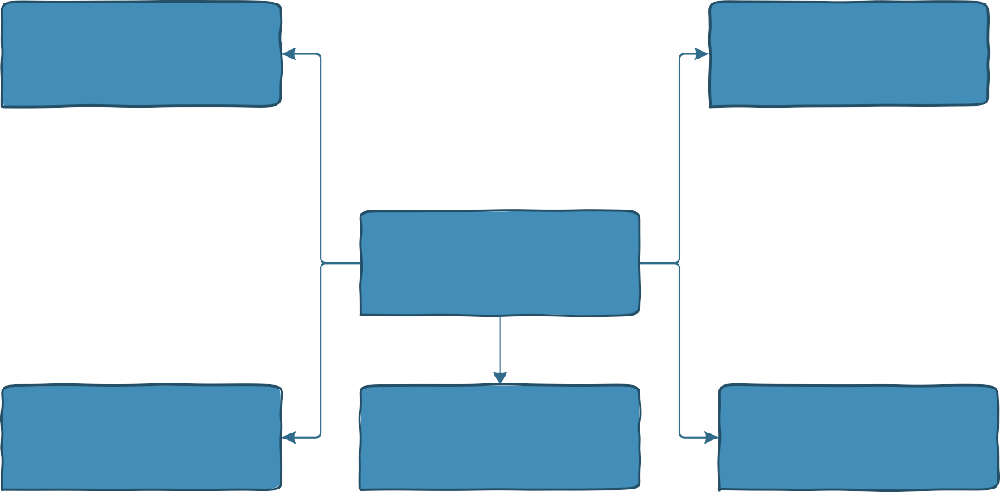
يُعتبر الإطار النظري حجر الزاوية لأي بحث علمي، حيث يشكّل الأساس المعرفي الذي تستند إليه الدراسة في تحليل موضوعها، ويضع حدودًا واضحة ومُرتّبة للمفاهيم الرئيسية التي سيتم التعامل معها. في هذه الدراسة، يتناول الإطار النظري مجموعة من المفاهيم والنظريات التي تسلط الضوء على فاعلية التسويق الصوتي من خلال المساعدات الذكية، وتأثيرها على سلوك ورضا المستهلك السعودي، مع الأخذ في الاعتبار الخصوصية الثقافية والاجتماعية لهذه الفئة.
النظريات العلمية الاساسية المرتبطة بالدراسة
مفهوم التسويق الصوتي والتقنيات الذكية
الاطار النظري للدراسة
دور البيئة الثقافية والاجتماعية
التحديات والفرص في التسويق الصوتي غير المساعدات الذكية
سلوم المستهلك في ظل التكنولوجيا الرقمية

رسم توضيحي :1 الإطار النظري للدراسة

- مفهوم التسويق الصوتي والتقنيات الذكية

يمثل التسويق الصوتي فرعًا حديثًا من فروع التسويق الرقمي الذي يعتمد بشكل رئيس ي على استخدام الأوامر الصوتية والتفاعل الصوتي لتوصيل الرسائل التسويقية إلى المستهلكين بطريقة أكثر طبيعية وسلاسة. لقد شهد العالم تطورًا كبيرًا في مجال الذكاء الاصطناعي والتعلم الآلي، ما أدى إلى ظهور تقنيات المساعدات الذكية التي أصبحت جزءًا لا يتجزأ من حياة الأفراد اليومية، مثل المساعد الصوتي “سيري” و”أليكسا” و”جوجل أسيستانت.” هذه الأدوات ليست مجرد أدوات بحث أو استعلام، بل تحولت إلى منصات تفاعلية تُمكّن المستخدم من الحصول على معلومات دقيقة وفورية حول المنتجات والخدمات من خلال الصوت فقط، دون الحاجة إلى واجهات مرئية أو كتابة. التسويق الصوتي عبر هذه المساعدات الذكية يتيح للمسوقين فرصة استثنائية للتواصل مع المستهلك بطريقة شخصية وقريبة من التفاعل الإنساني، مما يُسهم في بناء علاقة أكثر ثقة وفعالية مع الجمهور المستهدف.
هذا النوع من التسويق يختلف جذريًا عن الأساليب التقليدية، إذ إنه يعتمد على سرعة الاستجابة وتقديم محتوى مخصص يتوافق مع احتياجات وتفضيلات المستهلك. لذا فإن التسويق الصوتي يُعَد أداة متطورة لخلق تجربة تسويقية جديدة تتميز بالسلاسة والسهولة، وهو ما يجعله قادرًا على التأثير في سلوك المستهلك السعودي ورفع مستوى رضاه عن المنتجات والخدمات المعروضة Othman)، .(2022

- سلوك المستهلك في ظل التكنولوجيا الرقمية

مع التحول الرقمي الهائل الذي يشهده العالم، تغيرت أنماط سلوك المستهلكين بشكل جذري، وأصبحوا أكثر اعتمادًا على التكنولوجيا في اتخاذ قرارات الشراء. تُسهم المساعدات الذكية بشكل واضح في تسهيل عملية البحث عن المنتجات، وتوفير تجربة شراء تفاعلية تعتمد على الصوت، مما ينعكس بشكل إيجابي على سرعة اتخاذ القرار وارتياح المستهلك. فقد بات المستهلك السعودي، كغيره من المستهلكين حول العالم، يفضل وسائل التفاعل التي توفر له الوقت والجهد، ويقدر الراحة التي تقدمها التقنيات الحديثة التي تسمح له بالبحث السريع والاختيار المدروس.تكمن أهمية دراسة سلوك المستهلك في هذا السياق في فهم كيف تؤثر تجربة المستخدم مع المساعدات الذكية على مستوى الرضا العام. فالرغبة في تكرار الاستخدام وولاء المستهلك للخدمة تعتمد بشكل كبير على جودة التفاعل ومدى تلبية المساعد الذكي لاحتياجاته بطريقة فعالة. ومن هنا، تبرز العلاقة الوثيقة بين التكنولوجيا المتقدمة وسلوكالمستهلك، حيث يمكن أن تُحدث هذه الأدوات تغييرًا حقيقيًا في الطريقة التي يتفاعل بها الأفراد مع العلامات التجارية.(2024 ،Mohammed)

- النظريات العلمية الأساسية المرتبطة بالدراسة

يمثل استعراض النظريات العلمية جزءًا جوهريًا في بناء الإطار النظري للدراسة، حيث تُمكّن الباحث من تفسير الظواهر وتوجيه التحليل بشكل منهجي. من أبرز النظريات التي تستند إليها هذه الدراسة هي نظرية السلوك المخطط، التي تشرح كيف تتشكل نوايا الأفراد من خلال المواقف تجاه السلوك، والضغوط الاجتماعية، والإدراك الشخص ي بالتحكم في السلوك. من خلال هذه النظرية، يمكن تفسير كيف تؤثر المساعدات الذكية والتسويق الصوتي في تشكيل نوايا المستهلك السعودي نحو تبني هذه الوسائل واتخاذ قرارات الشراء.
تلعب نظرية تبني التكنولوجيا دورًا مهمًا في فهم مدى قبول المستهلكين لهذه التقنيات. ترتكز هذه النظرية على فرضيتين أساسيتين: الفائدة المتوقعة من استخدام التقنية، وسهولة استخدامها. وهذا يفسر لماذا قد يتفاوت مستوى الرضا وسلوك المستهلكين تجاه التسويق الصوتي باختلاف مدى تبنيهم وفهمهم لهذه التكنولوجيا.
كما تستند الدراسة إلى نظرية تجربة المستخدم، التي تركز على العلاقة بين المستخدم والتقنية من حيث مدى تحقيق التقنية لتوقعات المستخدم واحتياجاته، وهو عامل حاسم في تحديد رضا المستهلك واستمراريته في استخدام هذه الوسائل التسويقية الجديدة. إن دمج هذه النظريات يُوفر إطارًا قويًا لفهم كيف تتفاعل هذه العوامل المختلفة لتشكيل السلوك الشرائي والرضا في سياق التسويق الصوتي Rozenkowska)، .(2023

- دورالبيئة الثقافية والاجتماعية

لا يمكن تجاهل الأثر العميق للبيئة الثقافية والاجتماعية في تشكيل سلوك المستهلك، وخصوصًا في السياق السعودي الذي يمتاز بقيمه وعاداته الاجتماعية والدينية الفريدة. تؤثر هذه البيئة على كيفية استقبال الأفراد للتقنيات الحديثة واستخدامهم للمساعدات الذكية في التسويق الصوتي. فقد يتأثر المستهلكون بمخاوف مرتبطة بالخصوصية، أو بتفضيلات ثقافية تحدد طبيعة التفاعل معهم. لهذا، يتطلب فهم التأثير الحقيقي للتسويق الصوتي دراسة متأنية للبعد الثقافي والاجتماعي، الذي يمكن أن يدعم أو يعوق تبني هذه التكنولوجيا.

الوعي بالتحديات الثقافية والاجتماعية يساعد في تصميم استراتيجيات تسويقية أكثر فعالية وملائمة، تلبي الاحتياجات الحقيقية للمستهلكين السعوديين، وتحترم قيمهم وتقاليدهم، مما يرفع من مستوى الرضا ويُعزز من علاقة الثقة بين العلامات التجارية والعملاء Rijitha)، .(2021

- التحديات والفرص في التسويق الصوتي عبرالمساعدات الذكية

رغم الإمكانات الهائلة التي يوفرها التسويق الصوتي من خلال المساعدات الذكية، إلا أن هناك تحديات حقيقية تواجهه، منها مخاوف المستهلكين المتعلقة بالخصوصية وحماية البيانات، وصعوبة دقة التعرف على الصوت في بيئات مختلفة أو مع لهجات متعددة، بالإضافة إلى الحاجة لتخصيص هذه التكنولوجيا بما يتناسب مع التنوع الثقافي والاجتماعي في المجتمع السعودي. هذه التحديات قد تؤثر على تجربة المستخدم وجودة التفاعل، وبالتالي على مستوى الرضا والولاء.
يقدم التسويق الصوتي فرصًا لا تُستهان بها لخلق تجارب تسويقية مبتكرة وشخصية أكثر، تزيد من قدرة العلامات التجارية على التواصل المباشر مع المستهلك، وتوفير محتوى مناسب يلبي رغباته بدقة، ويُسهم في تسريع قرار الشراء. ويُمكن اعتبار هذه التكنولوجيا أداة مستقبلية مهمة لتحقيق نمو مستدام في السوق السعودي، خاصة مع الزيادة المستمرة في استخدام الهواتف الذكية والمساعدات الذكية في الحياة اليومية Abdi)، .(2019

الفصل الثالث

منهجية الدراسة

المقدمة
يمثل الفصل الثالث مرحلة حيوية في هذه الدراسة، حيث ينتقل البحث من الإطار النظري والتفسيري إلى الجانب التطبيقي والعملي الذي يهدف إلى الإجابة على التساؤلات المطروحة واختبار الفرضيات التي تم صياغتها مسبقًا. في هذا الفصل، يتم تفصيل الإجراءات والأساليب العلمية التي سيتبعها الباحث لجمع البيانات وتحليلها، بما يضمن تحقيق أهداف الدراسة بدقة وموضوعية، ويُعزز من موثوقية النتائج التي سيتم التوصل إليها.
يتناول هذا الفصل توضيحًا مفصلًا للخطوات المنهجية التي يتبعها الباحث من البداية وحتى الوصول إلى البيانات الميدانية، مع التركيز على الأساليب الملائمة التي تتناسب مع طبيعة موضوع الدراسة، وخصائص المجتمع المستهدف. فاختيار المنهج الصحيح يُعد من أهم عناصر نجاح أي بحث، حيث يؤثر بشكل مباشر في دقة النتائج وصلاحية تعميمها. ويشرح هذا الفصل الأسباب التي دعت الباحث لاختيار هذا المنهج دون غيره، وكيفية تطبيقه بما ينسجم مع طبيعة التسويق الصوتي والمساعدات الذكية وتأثيرهما على المستهلك السعودي.
كما يُبرز هذا الفصل أهمية تحديد الأدوات المناسبة لجمع البيانات، بما يشمل تصميم أدوات البحث، وضمان صحتها وموثوقيتها، وكيفية استخدامها لضمان جمع معلومات دقيقة ووافية. وهذا بدوره يتطلب دراسة متأنية لطبيعة المعلومات المطلوبة، وكيفية صياغة الأسئلة بطريقة موضوعية وواضحة تسهم في الحصول على إجابات صادقة تمثل الواقع الفعلي. كما يتطرق الفصل إلى الكيفية التي سيتعامل بها الباحث مع المشاركين في الدراسة، والاعتبارات الأخلاقية التي يجب مراعاتها أثناء عملية جمع البيانات.
يخصص هذا الفصل جهدًا لتحديد مجتمع الدراسة، وهو الأمر الذي ينعكس على مدى دقة النتائج وقابليتها للتطبيق. فاختيار المجتمع بعناية يسمح للباحث بفهم الخصائص الديموغرافية والسلوكية للمستهلك السعودي في سياق التسويق الصوتي، مما يجعل نتائج الدراسة أكثر دقة ومصداقية. كما يشرح الفصل الطرق التي ستُستخدم لتحديد حجم العينة، وكيفية اختيارها بطريقة تمثيلية تضمن عدم التحيز، وهذا أمر بالغ الأهمية عند دراسة ظاهرة حديثة مثل التسويق عبر المساعدات الذكية، والتي قد تتفاوت درجة انتشارها بين الفئات المختلفة.
ويُوضح الفصل كذلك الخطوات المنهجية التي سيتبعها الباحث في جمع البيانات، بدءًا من التخطيط والتنظيم، مرورًا بتنفيذ عملية الجمع، وحتى التحقق من جودة البيانات. ويُبين كيف يتم التعامل مع التحديات المحتملة أثناء هذه

العملية، مثل صعوبات الوصول إلى بعض الفئات أو الحصول على تعاون كافٍ من المشاركين، وكيف يمكن تذليل هذه العقبات للحفاظ على سلامة البيانات وموثوقيتها.
يتناول هذا الفصل أيضًا نطاق وحدود الدراسة، وهو ما يشكل إطارًا واضحًا يحدد مدى تعميم نتائج البحث والظروف التي ينطبق عليها. فتعريف حدود البحث يُعتبر أمرًا أساسيًا، حيث يساعد على توضيح ما يمكن وما لا يمكن لهذا البحث أن يحققه، مما يساهم في ضبط توقعات القارئ ويُعزز من مصداقية الدراسة. كما يسهم في إظهار الفرضيات التي تم التركيز عليها، والأبعاد التي لم يشملها البحث، ما يمهد الطريق لمزيد من الدراسات المستقبلية في هذا المجال.
إن الفصل الثالث يُعد العمود الفقري لأي بحث علمي تطبيقي، حيث يضع الأسس التي تبنى عليها عملية التحقيق العلمي، ويضمن أن تكون النتائج التي سيصل إليها الباحث نابعة من بيانات موثوقة ومنهجية سليمة. ومن خلال هذا الفصل، يستطيع القارئ أن يقيّم جدية الباحث والتزامه بالمعايير العلمية، ويكتسب ثقة في نتائج الدراسة وتوصياتها.

المنهجية وطرق البحث
تستند هذه الدراسة إلى المنهج الكمي باعتباره الأكثر ملاءمة لطبيعة الأهداف البحثية التي تسعى إلى اختبار الفرضيات، وقياس مدى تأثير متغيرات محددة بشكل إحصائي، واستخلاص نتائج قابلة للتعميم على مجتمع الدراسة. ويُعد المنهج الكمي منهجًا علميًا يعتمد على القياس الرقمي والتحليل الإحصائي لفهم العلاقات بين الظواهر المدروسة، وتفسير التفاعلات بين المتغيرات بناءً على بيانات كمية تُجمع من عدد كبير من الأفراد الذين يمثلون المجتمع المستهدف.
في هذه الدراسة، يُستخدم المنهج الكمي لتحديد مدى تأثير عناصر التسويق الصوتي التي تقدمها المساعدات الذكية—مثل إمكانية البحث الصوتي عن المنتجات، والتجربة التفاعلية، والقدرة على التأثير في قرارات الشراء—على سلوك المستهلك السعودي ومستوى رضاه. يعتمد المنهج الكمي هنا على جمع البيانات من خلال أداة استبيان مغلق تم تصميمه بدقة ليتضمن أسئلة تقيس المتغيرات الأساسية للدراسة، وفقًا لمقاييس ذات موثوقية وصلاحية معتمدة في الأدبيات السابقة، مع مراعاة التكيف الثقافي واللغوي للسياق المحلي السعودي. يتميز استخدام المنهج الكمي بالقدرة على تحليل البيانات بأسلوب موضوعي، ما يُمكّن الباحث من فحص العلاقة السببية بين المتغيرات المستقلة )البحث الصوتي، التفاعل، قرارات الشراء( والمتغيرات التابعة )سلوك المستهلك ورضاه.( كما يسمح هذا المنهج بتطبيق اختبارات إحصائية متعددة مثل تحليل الانحدار، واختبار العلاقات بين المتغيرات باستخدام برامج تحليل إحصائي مثل SPSS أوSmartPLS ، مما يضفي على النتائج موثوقية وحيادية أكبر، ويسهم في تقوية الاستدلال العلمي.
وقد تم تصميم الاستبيان بطريقة تُمكِّّن من قياس اتجاهات وآراء عينة تمثيلية من المستهلكين السعوديين الذين يستخدمون المساعدات الذكية في حياتهم اليومية، سواء عبر الهواتف الذكية أو مكبرات الصوت الذكية. وتم الأخذ بعين الاعتبار التنوع في الجنس والعمر والمستوى التعليمي والدخل لضمان شمولية النتائج وتمثيلها الواقعي لمجتمع الدراسة. ويُعد هذا التوجه مناسبًا لمعالجة إشكالية البحث القائمة على الكشف عن فاعلية التسويق الصوتي، واستكشاف مدى قدرته على التأثير في سلوك المستهلك السعودي، الذي يشهد تحوّلات رقمية متسارعة ضمن بيئة اجتماعية وثقافية واقتصادية تتبنى التكنولوجيا بوتيرة متزايدة. يُعزز استخدام المنهج الكمي قدرة الدراسة على بناء نموذج تفسيري للعلاقة بين المتغيرات، بما يُتيح تقديم توصيات عملية مبنية على بيانات تجريبية قوية، وهو ما يسهم في تقديم قيمة لكل من الجهات الأكاديمية والشركاتالتجارية المهتمة بتطوير استراتيجيات تسويقها الرقمي باستخدام المساعدات الذكية. إن الطابع المنهجي لهذا التوجه البحثي يُعد من أبرز عناصر القوة في الدراسة، نظرًا لما يوفره من دقة في التحليل وموثوقية في النتائج.

أدوات الدراسة
تمثّل أدوات الدراسة أحد المكونات الأساسية في العملية البحثية، حيث تُستخدم لجمع البيانات اللازمة التي تساعد في اختبار الفرضيات والتحقق من الأهداف البحثية. وفي هذه الدراسة، تم اعتماد أداة الاستبيان كأداة رئيسية لجمع البيانات من عينة المستهلكين السعوديين، وذلك انسجامًا مع طبيعة المنهج الكمي الذي تتبعه الدراسة. ويُعتبر الاستبيان أداة فعالة ومنهجية تُمكِّّن من قياس آراء وتوجهات عدد كبير من الأفراد في وقت زمني محدد، كما يُتيح القدرة على تحويل المفاهيم المجردة إلى مؤشرات قابلة للقياس الإحصائي.
تم تصميم الاستبيان بشكل دقيق ومنهجي استنادًا إلى الإطار النظري للدراسة والدراسات السابقة ذات الصلة، بهدف تغطية جميع المتغيرات الأساسية: المتغيرات المستقلة )مثل التفاعل الصوتي، البحث الصوتي عن المنتجات، وتأثير المساعد الذكي في قرارات الشراء( والمتغيرات التابعة )سلوك المستهلك ورضاه.( وقد تمت صياغة فقرات الاستبيان بلغة عربية واضحة وسهلة، مع مراعاة الثقافة السعودية والبيئة الاجتماعية المحلية، لضمان وضوح الأسئلة ودقتها، وتجنب سوء الفهم أو التأويل.
تكوّن الاستبيان من عدة محاور رئيسية، كل محور منها يحتوي على مجموعة من الأسئلة المصممة باستخدام مقياس ليكرت الخماس ي، الذي يتدرج من "موافق بشدة" إلى "غير موافق بشدة." ويُعد استخدام مقياس ليكرت من أكثر الأساليب شيوعًا وفعالية في الدراسات الكمية، نظرًا لقدرة هذا المقياس على قياس مدى قوة الاتجاهات والآراء، وتحويلها إلى قيم عددية يمكن تحليلها إحصائيًا.
وقد تم إخضاع الاستبيان لمراحل مراجعة متعددة للتأكد من الصدق الظاهري والمحتوى، من خلال عرضه على
مجموعة من المحكمين المتخصصين في مجالات التسويق والبحوث الكمية، وذلك بهدف مراجعة مدى ملاءمة الأسئلة للمتغيرات المستهدفة، والتأكد من عدم وجود غموض أو ازدواجية في صياغة البنود. كما أُجري اختبار أولي Study) (Pilot على عينة صغيرة من الأفراد لاختبار الثبات الداخلي للاستبيان، والتأكد من وضوح البنود وسهولة الإجابة عليها.

تم التأكد من ثبات أداة الدراسة باستخدام معامل "ألفا كرونباخ"، وهو اختبار إحصائي يُستخدم لقياس درجة الاتساق الداخلي بين فقرات المحور الواحد. وقد أظهرت النتائج الأولية للاختبار التجريبي أن معظم المحاور تجاوزت الحد المقبول إحصائيًا للثبات، وهو ما يعكس موثوقية الأداة وصلاحيتها للاستخدام على العينة الرئيسية للدراسة.
إن اختيار الاستبيان كأداة أساسية لجمع البيانات لم يكن اختيارًا عشوائيًا، بل جاء بناءً على اعتبارات علمية ومنهجية تتماش ى مع طبيعة الظاهرة المدروسة. إذ أن التسويق الصوتي وتفاعلات المستهلك مع المساعدات الذكية هي ظواهر حديثة وسريعة التغير، ويُعد قياسها من خلال الاستبانات المدروسة وسيلة فعالة لرصد مواقف وسلوكيات المستهلكين تجاه هذه الظواهر في بيئتهم المحلية. ومن خلال هذه الأداة، تهدف الدراسة إلى تقديم بيانات دقيقة يمكن الاعتماد عليها في بناء تحليل إحصائي متكامل، يُسهم في التوصل إلى استنتاجات علمية وتوصيات عملية قابلة للتطبيق.

مجتمع البحث
يمثل مجتمع البحث في هذه الدراسة الإطار العام الذي تُسحب منه عينة الدراسة، وهو يتكوّن من جميع الأفراد الذين تنطبق عليهم صفات وخصائص محددة ترتبط بموضوع البحث. وبما أن الدراسة تهدف إلى استكشاف فاعلية التسويق الصوتي عبر المساعدات الذكية، وتأثيره على سلوك ورضا المستهلك، فإن المجتمع المستهدف يتمثل في المستهلكين السعوديين الذين يستخدمون المساعدات الذكية الصوتية في حياتهم اليومية، سواء من خلال الهواتف الذكية )مثل مساعد جوجل أو سيري( أو مكبرات الصوت الذكية )مثل أليكسا أو جوجل هوم( أو أي أدوات ذكية أخرى تعتمد على الذكاء الاصطناعي الصوتي.
ويكتسب اختيار هذا المجتمع أهميته من كون المملكة العربية السعودية تشهد تحولًا رقميًا واسعًا، يتجلى في تبني شرائح واسعة من السكان للتقنيات الحديثة، بما في ذلك المساعدات الصوتية. كما أن طبيعة المجتمع السعودي، الذي يتميز بنسبة عالية من الشباب، وانتشار الهواتف الذكية والتقنيات الرقمية، تجعله بيئة خصبة لدراسة سلوكيات المستهلكين في ظل ثورة الذكاء الاصطناعي والتحول الرقمي. ويتسق ذلك مع رؤية المملكة 2030 التي تعزز استخدام التكنولوجيا في كافة مناحي الحياة، بما في ذلك التسوق والتعاملات اليومية.

ويشمل مجتمع البحث الأفراد من كلا الجنسين )الذكور والإناث(، ومن مختلف الفئات العمرية، مع تركيز خاص على الفئات التي يُرجح أن تكون أكثر انخراطًا في استخدام المساعدات الذكية، مثل الفئات العمرية ما بين 18 و45 عامًا، نظرًا لطبيعة استخدامهم المتزايدة للتطبيقات التقنية، وتفاعلهم الكبير مع أدوات الذكاء الاصطناعي. كما يضم المجتمع فئات متنوعة من حيث التعليم، ومستوى الدخل، والمهنة، بهدف الحصول على تمثيل شامل يعكس الاتجاهات السائدة بين شرائح مختلفة من المستخدمين.
وقد تم تحديد هذا المجتمع بناءً على الأهداف البحثية التي تسعى إلى فهم التفاعلات بين المستهلكين والمساعدات الذكية في البيئة السعودية المعاصرة. كما أن اختيار هذا المجتمع يُمكّن من قياس سلوك المستهلك بشكل دقيق، وتقييم مدى رضاه عن تجربة التفاعل مع المساعدات الصوتية، ومدى تأثير التسويق الصوتي في تحفيزه على اتخاذ قرارات الشراء.
يُعد المجتمع السعودي في هذه الدراسة مثالًا مثاليًا لفحص وتحليل الظاهرة موضع البحث، وذلك لما يتمتع به من خصائص سكانية وتكنولوجية ملائمة تسمح باستكشاف أعمق لتأثير التسويق الصوتي على السلوك الشرائي ورضا المستهلك. كما يُتيح دراسة هذا المجتمع تقديم نتائج يمكن البناء عليها في تطوير استراتيجيات تسويقية تتوافق مع خصائص المستهلكين المحليين، وتدعم جهود المؤسسات في تحسين تجربة المستخدم وتعزيز ولائه من خلال توظيف أدوات الذكاء الاصطناعي.

خطوات جمع البيانات
تمثّل خطوات جمع البيانات أحد المحاور الأساسية في البناء المنهجي للدراسة، حيث تُعدّ المرحلة التي تتحول فيها الأطر النظرية والتصميمات البحثية إلى واقع عملي يتم فيه رصد آراء وتجارب الأفراد موضوع الدراسة. وانطلاقًا من اعتماد هذه الدراسة على المنهج الكمي، فقد تم اتخاذ إجراءات محددة ومنهجية لجمع البيانات باستخدام أداة الاستبيان، وذلك لضمان دقة المعلومات المجمعة، وشمولها للمتغيرات البحثية المستهدفة.
بدأت أولى خطوات جمع البيانات بـ تصميم الاستبيان بناءً على الإطار النظري والدراسات السابقة، حيث تم تحديد المحاور الرئيسية التي تقيس المتغيرات المستقلة )البحث الصوتي عن المنتجات، التفاعل مع المساعدات الذكية،

قرارات الشراء(، بالإضافة إلى المتغيرات التابعة )سلوك المستهلك، ورضاه عن تجربة التسويق الصوتي.( وقد خضع هذا الاستبيان لعدة مراحل من المراجعة اللغوية والمضمونية، لضمان صياغة البنود بطريقة علمية دقيقة، تراعي الوضوح، والاتساق، وسهولة الفهم لجميع فئات المجتمع السعودي.
وبعد تصميم الأداة، تم عرض الاستبيان على مجموعة من المحكمين والخبراء الأكاديميين المتخصصين في مجالات التسويق والبحوث الكمية لضمان صلاحية المحتوى وصدق الفقرات. كما أُجري اختبار أولي Test) (Pilot على عينة صغيرة من الأفراد لاختبار مدى فهم الأسئلة، وسرعة الاستجابة، وقياس الثبات باستخدام معامل "ألفا كرونباخ"، مما ساعد على إجراء بعض التعديلات الطفيفة التي حسّنت من كفاءة الأداة.
في المرحلة التالية، تم تحديد طريقة توزيع الاستبيان، حيث تم اعتماد التوزيع الإلكتروني كوسيلة رئيسية لجمع البيانات، نظرًا لانتشار استخدام الإنترنت ووسائل التواصل الاجتماعي في المملكة العربية السعودية، ولضمان الوصول إلى شرائح واسعة ومتنوعة من الأفراد في مختلف المناطق الجغرافية. وقد تم نشر رابط الاستبيان عبر منصات التواصل الاجتماعي مثل "تويتر" و"إنستغرام" و"واتساب"، واستُخدم أسلوب "الكرة الثلجية" في توسيع نطاق الوصول إلى المشاركين، من خلال دعوة المشاركين الأوائل إلى مشاركة الرابط مع معارفهم.
أثناء عملية التوزيع، تمت متابعة الاستجابات بشكل يومي للتأكد من تحقيق التوازن في التمثيل بين الجنسين، والفئات العمرية، والمستويات التعليمية، وذلك بهدف الحصول على عينة ممثلة قدر الإمكان لمجتمع الدراسة. كما تم التأكد من أن المشاركين في الاستبيان هم مستخدمون فعليون للمساعدات الذكية الصوتية، من خلال تضمين سؤال تمهيدي يحدد مدى استخدامهم لهذه التقنيات، لضمان دقة التخصيص.
بعد الانتهاء من جمع البيانات، تم ترميز الاستجابات وتحميلها على برامج التحليل الإحصائي (مثل SPSS أو SmartPLS)، تمهيدًا لمرحلة التحليل الكمي واختبار الفرضيات. وقد روعي خلال هذه الخطوة حماية خصوصية المشاركين، حيث جُمعت البيانات دون الإفصاح عن أي معلومات شخصية، والتأكيد على الطابع التطوعي والسرّي للمشاركة، التزامًا بالأخلاقيات البحثية.
شكّلت خطوات جمع البيانات في هذه الدراسة عملية متكاملة، بدأت من التخطيط المنهجي والتصميم العلمي، مرورًا بالاختبار والتوزيع الفعّال، وانتهاءً بالتحقق من جودة البيانات وصلاحيتها للتحليل. ويُعزز هذا المسار المنهجي من

مصداقية النتائج التي سيتم تقديمها لاحقًا، ويضمن أن تكون النتائج مستندة إلى بيانات واقعية وموثوقة تعكس سلوك ورضا المستهلك السعودي تجاه التسويق الصوتي عبر المساعدات الذكية.

حدود البحث
عند إعداد أي دراسة علمية، تُمثّل الحدود البحثية عنصرًا أساسيًا يُسهم في تحديد الإطار الذي تتحرك ضمنه الدراسة، وتُتيح للباحث والقراء فهم نطاق النتائج وإدراك مدى تعميمها. وتساعد هذه الحدود في ضبط متغيرات البحث ضمن معايير واضحة، ما يمنح الدراسة قدرًا أعلى من الدقة والموضوعية. وفي هذه الدراسة التي تهدف إلى تحليل فاعلية التسويق الصوتي عبر المساعدات الذكية في التأثير على سلوك ورضا المستهلك السعودي، تم تحديد ثلاث فئات رئيسية من الحدود :البشرية، والزمانية، والمكانية.

- أولًا: الحدود البشرية

تتعلق الحدود البشرية بالأشخاص الذين يشملهم نطاق البحث. وقد اقتصرت هذه الدراسة على المستهلكين السعوديين الذين سبق لهم استخدام المساعدات الذكية الصوتية مثل: مساعد جوجل، سيري، أليكسا، وغيرها من الأدوات التكنولوجية المعتمدة على الذكاء الاصطناعي الصوتي. وبهذا، لا تشمل الدراسة الأفراد الذين ليس لديهم معرفة أو تجربة سابقة مع هذه التقنيات، مما يضمن تركيز التحليل على شريحة تمتلك تفاعلًا فعليًا مع المساعدات الذكية. كما سعت الدراسة إلى تضمين كلا الجنسين )ذكور وإناث( ومن مختلف الفئات العمرية من 18 عامًا فأكثر، مع تنوع في المستويات التعليمية والوظيفية لضمان تمثيل مقبول للمجتمع السعودي الحديث، مع التركيز على الشرائح النشطة رقميًا.

- ثانيًا: الحدود الزمانية

تُحدد الحدود الزمانية الفترة الزمنية التي أجريت خلالها الدراسة، والتي تم خلالها جمع البيانات وتحليلها. وقد تم تنفيذ هذه الدراسة خلال الربع الثاني والثالث من عام 2025، وهي فترة تتسم بتسارع كبير في تبني التقنيات الذكية، وتزايد اعتماد المستخدمين على أدوات الذكاء الاصطناعي في الأنشطة اليومية. لذلك، تعكس نتائج الدراسة سلوكيات وتوجهات المستهلكين ضمن هذا الإطار الزمني المحدد، والذي قد يتغير في المستقبل نتيجة تطورات تقنية أو اجتماعية أو اقتصادية

لاحقة. ومن المهم التأكيد على أن البيانات التي جُمعت تعبّر عن اللحظة الزمنية التي أجريت فيها الدراسة، ولا يمكن تعميمها على فترات أخرى دون الأخذ بعين الاعتبار متغيرات الزمان والتطور التكنولوجي المستمر.

- ثالثًا: الحدود المكانية

أما من حيث الحدود المكانية، فقد ركزت الدراسة على المستهلكين المتواجدين داخل المملكة العربية السعودية، بما في ذلك مختلف المناطق والمدن الكبرى مثل الرياض، جدة، الدمام، وغيرها. ويعكس هذا التحديد رغبة الباحث في استكشاف الظاهرة في سياقها المحلي، حيث يُعد السوق السعودي من الأسواق النامية تكنولوجيًا، ويشهد معدلات عالية في استخدام الهواتف الذكية والتطبيقات الرقمية. كما أن البيئة الاجتماعية والثقافية في المملكة، التي تجمع بين الحداثة والمحافظة، تُمثّل سياقًا غنيًا لفهم كيفية استقبال المستهلكين للتقنيات الصوتية، ومدى استعدادهم لقبولها كأداة تسويقية مؤثرة.

الفصل الرابع

نتائج الدراسة

المقدمة
يُعد الفصل الرابع من الدراسة مرحلة حاسمة تمثل ذروة العمل البحثي، حيث تُسلَّط الأضواء على النتائج المستخلصة من البيانات التي جُمعت خلال المراحل السابقة. فهو الفصل الذي يجمع بين التحليل الدقيق والمناقشة المتعمقة، في محاولة لتفسير الظواهر التي تناولها البحث بناءً على الأدلة العلمية. ويتيح هذا الفصل للباحث فرصة تقييم فرضيات الدراسة، ويضع القارئ أمام صورة واضحة وشاملة للنتائج، بعيدًا عن الغموض أو التخمين.
في هذا الفصل، يتم عرض البيانات وتحليلها بطريقة منهجية تُمكّن من استكشاف العلاقات بين المتغيرات، وتبيان مدى تحقق الأهداف التي سعى البحث إلى الوصول إليها. فالتحليل لا يقتصر فقط على سرد الأرقام والإحصاءات، بل يتعدى ذلك ليشمل تفسير هذه النتائج في سياق الدراسة، وربطها بالإطار النظري الذي تم التأسيس له سابقًا. ومن هنا، فإن هذا الفصل يُمثل جسرًا بين الجانب الكمي للبحث والجانب النوعي، حيث تتداخل المعطيات مع التفسيرات لتقديم صورة متكاملة للموضوع.
كما يولي هذا الفصل أهمية كبرى لعملية مناقشة النتائج، إذ لا تقتصر فقط على مقارنة النتائج الحالية بما ورد في الدراسات السابقة، وإنما تتناول أيضًا استكشاف الأسباب والعوامل التي قد تكون ساهمت في النتائج التي تم التوصل إليها. فتسليط الضوء على نقاط القوة والضعف، والفرص والقيود التي واجهت الدراسة، يساهم في إثراء البحث ويضفي عليه بعدًا نقديًا يُثري المعرفة العلمية ويُسهم في التطوير المستقبلي.
إن هذا الفصل يختتم بمجموعة من الاستنتاجات التي تستند إلى نتائج التحليل والمناقشة، حيث يعيد الباحث صياغة أهم الأفكار والنقاط التي يمكن اعتبارها خلاصة موضوع الدراسة. هذه الاستنتاجات تعكس مدى تحقيق أهداف البحث، ومدى إمكانية تطبيق نتائج الدراسة في الواقع العملي أو الأكاديمي.
ولا يغفل هذا الفصل عن تقديم توصيات عملية وعلمية تستند إلى ما تم التوصل إليه، إذ يوجه الباحث من خلالها دعوة للمهتمين والباحثين في المجال للنظر في الجوانب التي تستحق المزيد من الدراسة أو التحسين، بالإضافة إلى اقتراح استراتيجيات أو سياسات قد تُساعد في تطوير التسويق الصوتي عبر المساعدات الذكية بما يتلاءم مع خصوصية المستهلك السعودي ويُعزز من رضاه وسلوكه الشرائي.

يُعد هذا الفصل تتويجًا لمسيرة البحث العلمي، حيث يُترجم كل ما سبق من إعداد نظري وتصميم منهجي وجمع بيانات إلى نتائج ملموسة يُمكن الاعتماد عليها. ومن خلاله، يتضح مدى مصداقية الدراسة، وأثرها في إثراء المعرفة العلمية والتطبيقية، إضافة إلى إبراز المساهمة الجديدة التي تقدمها في مجال التسويق الرقمي والتقنيات الصوتية.

تحليل البيانات
- الوصف الاحصائي للبيانات
يكشف التحليل الوصفي لبيانات البحث، أُجري على عينة من 126 عميلًا سعودياً، أن البيانات تتميز بخصائص توزيعية مناسبة للتحليل الإحصائي المتقدم. بفحص معاملي الانحراف والتفرطح، وهما مؤشران رئيسيان لمدى قرب توزيع البيانات من التوزيع الطبيعي، يتضح أن قيم الانحراف لجميع متغيرات الدراسة، مثل "التسويق الصوتي" و"تجربة المستهلك" و"الرضا"، مقبولة إحصائياً، حيث تقترب من الصفر ولا تتجاوز ضعفي خطأها المعياري. يُظهر هذا أن توزيع استجابات العينة عبر محاور الدراسة متماثل للغاية، مع وجود ميل طفيف نحو التوافق في بعض الردود، مثل متغير "احتمالية الشراء."
كانت جميع قيم التفرطح سالبة، مما يشير إلى أن جميع المتغيرات لها توزيع بيانات مفلطح. هذا يشير إلى أن ردود فعل المشاركين كانت متغيرة وليست مركزة بشكل وثيق حول المتوسط، كما هو متوقع في دراسات السلوك البشري. تُظهر قيم الانحراف المعياري القريب أيضًا تشتتًا وتباينًا مناسبًا وثابتًا في وجهات نظر المشاركين حول جميع عناصر تأثير المساعدين الذكيين على سلوكهم وسعادتهم. إجمالًا، تُظهر هذه النتائج الأولية خلو بيانات الدراسة من أي انحرافات أو قيم شاذة تُذكر، مما يُحسّن موثوقيتها ويُوفر أساسًا متينًا لتقييم فرضيات البحث المتعلقة بفعالية التسويق الصوتي في التأثير على المستهلكين السعوديين.

Statistics
Std. Error  of Kurtosis | Kurtosis | Std. Error  of Skewness | Skewness | Std.  Deviation | Std.  Error of Mean | N
 |  |  |  |  |  | Valid
0.428 | -2.006 | 0.216 | -0.161 | 0.500 | 0.045 | 126 | الجنس
0.428 | -1.005 | 0.216 | 0.368 | 1.037 | 0.092 | 126 | العمر
0.428 | -1.287 | 0.216 | 0.303 | 1.462 | 0.130 | 126 | الدرجة العلمية
0.428 | -1.166 | 0.216 | -0.311 | 1.336 | 0.119 | 126 | أستخدم المساعدات الذكية بشكل  منتظم في حياتي اليومية.
0.428 | -1.202 | 0.216 | -0.338 | 1.401 | 0.125 | 126 | أستخدم المساعدات الذكية للبحث  عن منتجات أوخدمات.
0.428 | -1.098 | 0.216 | -0.150 | 1.313 | 0.117 | 126 | أجد أن المساعدات الذكية توفر  تجربة تفاعلية ومريحة.
0.428 | -1.236 | 0.216 | -0.029 | 1.280 | 0.114 | 126 | أثق في المعلومات التي تقدمها  المساعدات الذكية عند التسوق.

0.428 | -1.240 | 0.216 | -0.247 | 1.372 | 0.122 | 126 | أفضّل استخدام الأوامرالصوتية  على الطرق التقليدية في البحث عن المنتجات.
0.428 | -1.233 | 0.216 | -0.154 | 1.305 | 0.116 | 126 | تؤثرالتوصيات الصوتية من  المساعدات الذكية على قراراتي الشرائية.
0.428 | -1.094 | 0.216 | -0.470 | 1.398 | 0.125 | 126 | التسويق عبرالمساعدات الذكية يزيد  ُ من احتمالية شرائي لمنتج ما.
0.428 | -0.870 | 0.216 | -0.412 | 1.265 | 0.113 | 126 | أجذب أكثرإلى العروض أوالمنتجات  التي أتعرف عليها عبرالمساعدات الذكية.
0.428 | -1.114 | 0.216 | -0.252 | 1.310 | 0.117 | 126 | ألاحظ أن التسويق الصوتي يوفرلي  خيارات أكثرملاءمة لاحتياجاتي.
0.428 | -1.161 | 0.216 | -0.300 | 1.354 | 0.121 | 126 | صوت المساعد الذكي يجعل تجربة  التسوق أكثرشخصية وتفاعلية.
0.428 | -1.305 | 0.216 | -0.195 | 1.374 | 0.122 | 126 | أشعربالرضا عن الخدمات  التسويقية التي أتلقاها عبر المساعدات الذكية.
0.428 | -1.070 | 0.216 | -0.375 | 1.363 | 0.121 | 126 | يسهم التسويق الصوتي في تسهيل  عملية اتخاذ القرارالشرائي.
0.428 | -1.405 | 0.216 | -0.126 | 1.413 | 0.126 | 126 | أعتبرأن استخدام المساعدات  الذكية يعززمن تجربتي كمستهلك.
0.428 | -1.375 | 0.216 | -0.199 | 1.439 | 0.128 | 126 | أشعربالراحة عند التعامل مع المساعدات الذكية أثناء التسوق.
0.428 | -1.386 | 0.216 | -0.187 | 1.408 | 0.125 | 126 | يلبي التسويق الصوتي توقعاتي  ويجعل تجربة التسوق أكثركفاءة.
جدول :1 الوصف الاحصائي للبيانات

.1 جنس المشاركين في التجربة
يشير فحص المعايير الديموغرافية لعينة البحث، التي شملت 126 شخصًا، إلى توازن ملحوظ بين الجنسين وتشابه واضح. تألفت العينة من %54 رجال 68) مشاركًا( و%46 نساء 58) فردًا.( يشير هذا الاتساق في النسب إلى تمثيل جيد لكلا الجنسين في العينة، وهو أمر بالغ الأهمية لصحة النتائج وإمكانية تعميمها. يُعزز هذا التوزيع المتوازن الدراسة ويضمن أن الآراء والنتائج حول "فعالية التسويق الصوتي وأثره على سلوك المستهلك السعودي ورضاه" لا تقتصر أو تنحاز إلى منظور جنساني واحد، بل تعكس تجارب وسلوكيات شريحة واسعة من المستهلكين السعوديين.

جنس المشاركين في التجربة
 |  | Frequency | Percent | Valid Percent | Cumulative Percent
Valid | انثى | 58 | 46.0 | 46.0 | 46.0
Valid | ذكر | 68 | 54.0 | 54.0 | 100.0
Valid | Total | 126 | 100.0 | 100.0
جدول :2 الوصف الاحصائي لجنس المشاركين في التجربة

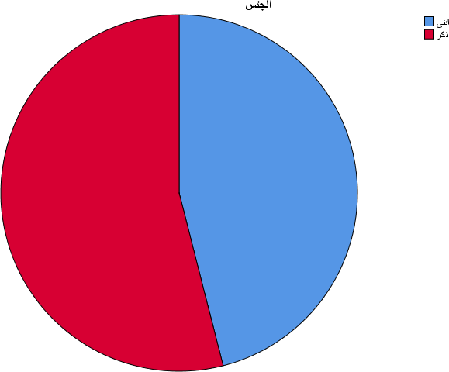

رسم توضيحي :2 التمثيل البياني لجنس المشاركين في التجربة

.2 عمرالمشاركين في التجربة
أظهر فحص التوزيع العمري للعملاء الـ 126 المختارين هيمنةً قويةً للفئة العمرية 40-31 عامًا، والتي تُمثل .%41.3 والأهم من ذلك، أن غالبية المشاركين هم من الشباب والبالغين في بداية مسيرتهم المهنية، حيث إن أكثر من ثلثيهم (%63.5) دون سن الأربعين. يُلبي هذا التركيب العمري أهداف الدراسة بشكل مباشر، نظرًا لأن هذه الفئات هي الأكثر استخدامًا للتقنيات الحديثة والمساعدين الذكيين بانتظام، وبالتالي فإن أفكارهم وردودهم بالغة الأهمية لتحليل نجاح التسويق الصوتي. علاوةً على ذلك، فإن تضمين الدراسة لفئة عمرية أوسع 65-41) عامًا( يُضفي تنوعًا وشموليةً على النتائج، مما يسمح بمعرفة أعمق لسلوك ورضا فئات متنوعة من العملاء السعوديين عن هذه الأدوات التسويقية المتطورة.

عمرالمشاركين في التجربة
 |  | Frequency | Percent | Valid Percent | Cumulative Percent
Valid | 20-30 | 28 | 22.2 | 22.2 | 22.2
Valid | 31-40 | 52 | 41.3 | 41.3 | 63.5
Valid | 41-50 | 21 | 16.7 | 16.7 | 80.2
Valid | 51-65 | 25 | 19.8 | 19.8 | 100.0
Valid | Total | 126 | 100.0 | 100.0
جدول :3 الوصف الاحصائي لعمر المشاركين في التجربة

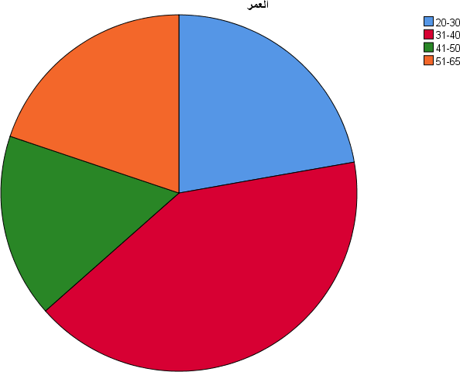

رسم توضيحي :3 التمثيل البياني لعمر المشاركين في التجربة

.3 الدرجة العلمية للمشاركين في التجربة
تشير دراسة المؤهلات التعليمية للعينة إلى تنوع مذهل ومستوى تعليمي عالٍ، مما يُحسّن جودة البيانات الُمحصّلة. شكّل حاملو شهادة البكالوريوس النسبة الأكبر من المشاركين (%30.2)، يليهم حاملو الدبلوم (%19.8)، ثم الدكتوراه (%18.3)، ثم الماجستير .(%16.7) يُذكر أن حوالي %68 من العينة يحملون شهادة بكالوريوس أو أكثر، مما يُشير إلى أن غالبية المشاركين لديهم الفهم والثقافة اللازمين لتقييم التقنيات الجديدة وفهم آثارها التسويقية. يُضيف هذا التوزيع

التعليمي العالي عمقًا وشرعيةً للدراسة، حيث إن الآراء والتقييمات حول فعالية التسويق الصوتي والمساعدين الأذكياء تنبع من قطاع من المجتمع قادر على تحليل الأفكار والتعبير عنها استنادًا إلى المعرفة والخبرة.

الدرجة العلمية للمشاركين في التجربة
 |  | Frequency | Percent | Valid Percent | Cumulative Percent
Valid | بكالوريوس | 38 | 30.2 | 30.2 | 30.2
Valid | دبلوم | 25 | 19.8 | 19.8 | 50.0
Valid | دكتوراة | 23 | 18.3 | 18.3 | 68.3
Valid | شهادة ثانوية | 19 | 15.1 | 15.1 | 83.3
Valid | ماجستير | 21 | 16.7 | 16.7 | 100.0
Valid | Total | 126 | 100.0 | 100.0
جدول :4 الوصف الاحصائي للدرجة العلمية للمشاركين في التجربة

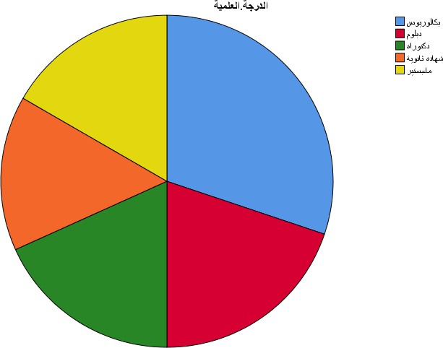

رسم توضيحي :4 التمثيل البياني للدرجة العلمية للمشاركين في التجربة

.4 أستخدم المساعدات الذكية بشكل منتظم في حياتي اليومية
يشير فحص الإجابات إلى اتجاه عام إيجابي، مع وجود تباين كبير في آراء المستهلكين. أفاد غالبية المشاركين، %48.4، بمستويات موافقة متفاوتة %35.7) موافقون و%12.7 موافقون بشدة.( يشكل هذا القبول العالي أساس الدراسة، إذ يُظهر وجود جمهور متجاوب مع هذه التقنية، ويُرسخ التسويق الصوتي كطريقة مشروعة وواعدة. مع ذلك، لا يمكن تجاهل نسبة كبيرة من المعارضين، حيث اعترض %34.1 )عادةً أو بشدة(، بينما بقي %17.5 غير مبالين. يُمثل هذا التوزيع واقع السوق السعودي الحالي، الذي يضم مشترين متحمسين وآخرين لا يزالون حذرين أو متشككين في جدوى هذه التقنية.

أستخدم المساعدات الذكية بشكل منتظم في حياتي اليومية
 |  | Frequency | Percent | Valid Percent | Cumulative Percent
Valid | غير موافق | 24 | 19.0 | 19.0 | 19.0
Valid | غير موافق بشدة | 19 | 15.1 | 15.1 | 34.1
Valid | محايد | 22 | 17.5 | 17.5 | 51.6
Valid | موافق | 45 | 35.7 | 35.7 | 87.3
Valid | موافق بشدة | 16 | 12.7 | 12.7 | 100.0
Valid | Total | 126 | 100.0 | 100.0
جدول :5 الوصف الاحصائي لاستخدام المساعدات الذكية بشكل منتظم في حياتي اليومية
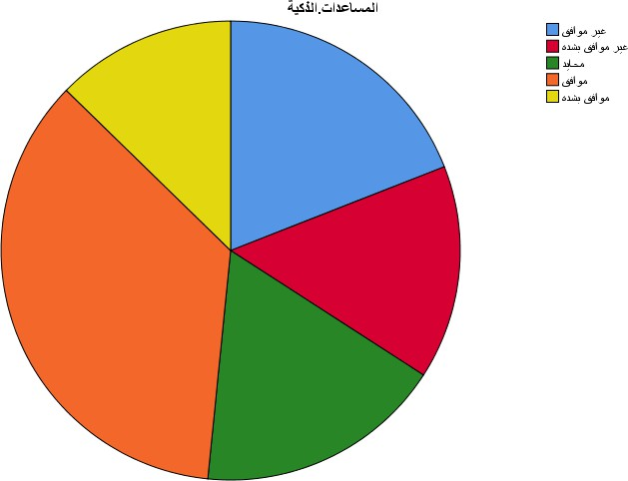

رسم توضيحي :5 التمثيل البياني لاستخدام المساعدات الذكية بشكل منتظم في حياتي اليومية

.5 أستخدم المساعدات الذكية للبحث عن منتجات أوخدمات
يلقي هذا الاستطلاع الضوء على سلوك المستهلك الحقيقي، موضحًا أن أكثر من نصف العينة بقليل، أو %50.8 %32.5) موافقون و%18.3 موافقون بشدة(، يستخدمون بالفعل مساعدين أذكياء للبحث عن المنتجات والخدمات. تُعد الدراسة الرقمية مؤشرًا واضحًا على أن العملاء السعوديين بدأوا في دمج التكنولوجيا الرقمية في المراحل الأولى من عملية الشراء: البحث والاكتشاف. إن حقيقة أن غالبية العينة تدعم هذا السلوك تسلط الضوء على الأهمية المتزايدة للتسويق الصوتي كقناة فعالة للتواصل مع العملاء. في المقابل، يوضح الجدول انقسامًا في السوق، حيث لا يزال جزء كبير مترددًا أو غير مألوف بهذه الميزة، مع معارضة %32.5 و%16.7 غير مبالين. يوضح هذا التمييز أن هذا السلوك لم يصبح ممارسة طبيعية بعد، مما يؤكد على الفرصة الكبيرة للتأثير على القطاع المتردد وتحويله إلى مستخدمين نشطين. بشكل عام، توضح هذه النتائج أن استخدام المساعدين الأذكياء في أبحاث المنتجات ليس افتراضًا نظريًا، بل هو ممارسة حالية ومتطورة، مما يجعل البحث في فعالية التسويق الصوتي في هذا السياق أمرًا بالغ الأهمية وضروريًا لفهم قرارات العملاء والتأثير عليها.

أستخدم المساعدات الذكية للبحث عن منتجات أوخدمات
 |  | Frequency | Percent | Valid Percent | Cumulative Percent
Valid | غير موافق | 25 | 19.8 | 19.8 | 19.8
Valid | غير موافق بشدة | 16 | 12.7 | 12.7 | 32.5
Valid | محايد | 21 | 16.7 | 16.7 | 49.2
Valid | موافق | 41 | 32.5 | 32.5 | 81.7
Valid | موافق بشدة | 23 | 18.3 | 18.3 | 100.0
Valid | Total | 126 | 100.0 | 100.0
جدول :6 الوصف الاحصائي لاستخدام المساعدات الذكية للبحث عن منتجات أو خدمات

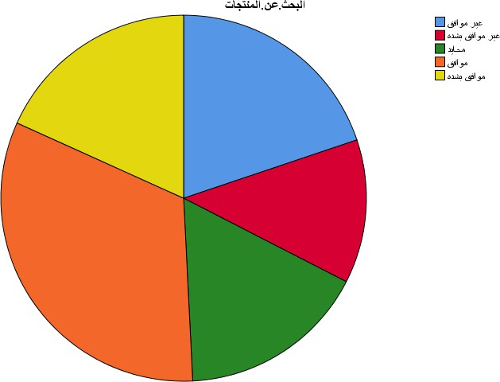

رسم توضيحي :6 التمثيل البياني لاستخدام المساعدات الذكية للبحث عن منتجات أو خدمات

.6 أجد أن المساعدات الذكية توفرتجربة تفاعلية ومريحة
يشير فحص تقييمات العملاء للتجربة التي تقدمها المساعدات الذكية إلى اختلاف واضح وجوهري في الآراء، مما يجعلها بالغة الأهمية لفهم سلوك المستهلك. من جهة، ترى مجموعة كبيرة ومؤثرة، %42.9 من العينة )موافقون بشدة(، أن التكنولوجيا الحديثة توفر تجربة تفاعلية وسهلة. وهذا يُشكل أساسًا لنجاح التسويق الصوتي، إذ أن الراحة والتفاعل هما مفتاح القبول والسعادة. من جهة أخرى، هناك معارضة قوية (%34.1)، بالإضافة إلى شريحة محايدة كبيرة .(%23.0) يشير هذا إلى أن أكثر من نصف العينة غير مقتنعين بعد بهذه الخاصية الأساسية. يُظهر هذا التوزيع غير المتوازن أن الراحة والتفاعل ليسا من الأمور المسلم بها لدى جميع العملاء؛ بل هما عاملان حاسمان في تحديد نجاح أو فشل حملات التسويق الصوتي. ونتيجة لذلك، تعتمد فعالية هذه المساعدات التسويقية بشكل مباشر على قدرتها على تحسين هذه التجربة وإقناع شريحة كبيرة من العملاء الحذرين والمقاومين. إن فهم أسباب هذا الانقسام أمر بالغ الأهمية لزيادة رضا المستهلك والتأثير على سلوكه.

أجد أن المساعدات الذكية توفرتجربة تفاعلية ومريحة
 |  | Frequency | Percent | Valid Percent | Cumulative Percent
Valid | غير موافق | 19 | 15.1 | 15.1 | 15.1
Valid | غير موافق بشدة | 24 | 19.0 | 19.0 | 34.1
Valid | محايد | 29 | 23.0 | 23.0 | 57.1
Valid | موافق | 33 | 26.2 | 26.2 | 83.3
Valid | موافق بشدة | 21 | 16.7 | 16.7 | 100.0
Valid | Total | 126 | 100.0 | 100.0
جدول :7 الوصف الاحصائي للمساعدات الذكية توفر تجربة تفاعلية ومريحة

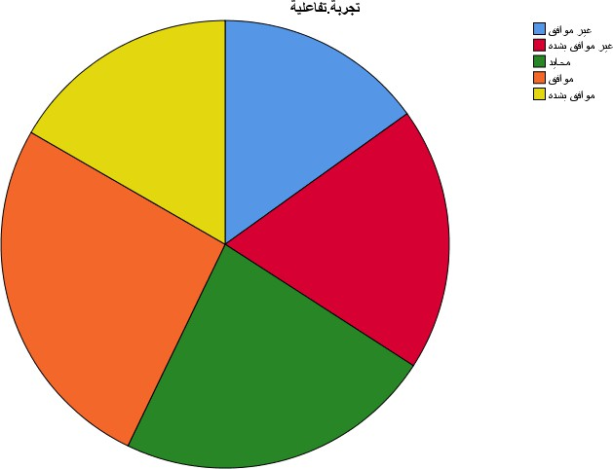

رسم توضيحي :7 التمثيل البياني للمساعدات الذكية توفر تجربة تفاعلية ومريحة

.7 أثق في المعلومات التي تقدمها المساعدات الذكية عند التسوق
كشفت دراسة حول ثقة العملاء بالمعلومات التي تقدمها المساعدات الذكية عن عائق أساس ي وحرج أمام نجاح التسويق الصوتي. تكشف البيانات عن تباين كبير في آراء العينة، حيث أعربت أكبر شريحة، بنسبة مقلقة بلغت %27.0، عن "رفضها القاطع" لهذه المعلومات. وعند إضافة خيار "رفضها"، ترتفع النسبة إلى .%43.7 تُظهر هذه النسبة الكبيرة "فجوة ثقة" ملحوظة، وتشير إلى أن الشك والتحفظات هما أهم عائقين أمام تأثير المساعدات الذكية على سلوك العملاء. فبدون الثقة، يستحيل ترجمة المعرفة إلى قرارات شراء أو تحقيق الرضا. على الرغم من أن %41.2 أشاروا إلى الثقة )موافق وموافق بشدة(، إلا أن هذا التباين الواضح في الآراء يُظهر أن الثقة ليست أمرًا مسلمًا به، بل هي المتغير الأكثر حساسية وأهمية في هذه المعادلة. ونتيجة لذلك فإن نجاح استراتيجيات التسويق الصوتي لا يعتمد فقط على دقة المعلومات أو ملاءمة التجربة، بل يعتمد أيضاً على قدرتها على بناء المصداقية وتبديد شكوك شريحة كبيرة من المستهلكين السعوديين، مما يجعل هذا المتغير عاملًا حاسماً في تحديد التأثير الفعلي على سلوك المستهلك ورضاه.

أثق في المعلومات التي تقدمها المساعدات الذكية عند التسوق
 |  | Frequency | Percent | Valid Percent | Cumulative Percent
Valid | غير موافق | 21 | 16.7 | 16.7 | 16.7
Valid | غير موافق بشدة | 34 | 27.0 | 27.0 | 43.7
Valid | محايد | 19 | 15.1 | 15.1 | 58.7
Valid | موافق | 40 | 31.7 | 31.7 | 90.5
Valid | موافق بشدة | 12 | 9.5 | 9.5 | 100.0
Valid | Total | 126 | 100.0 | 100.0
جدول :8 الوصف الاحصائي للوثوق في المعلومات التي تقدمها المساعدات الذكية عند التسوق

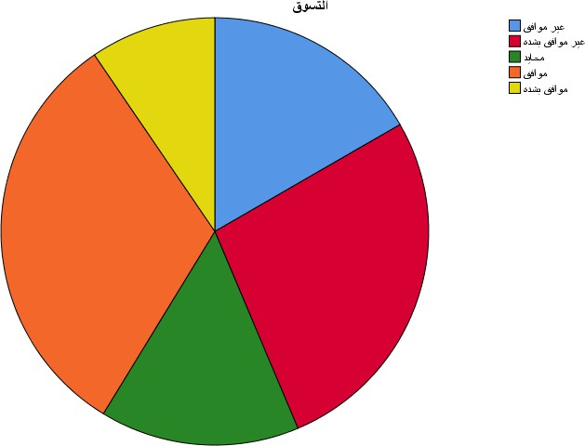

رسم توضيحي :8 التمثيل البياني للوثوق في المعلومات التي تقدمها المساعدات الذكية عند التسوق

.8 أفضّل استخدام الأوامرالصوتية على الطرق التقليدية في البحث عن المنتجات
يشير تحليل تفضيلات العملاء إلى تحول كبير في أنماط البحث. ووفقًا للبحث، لم تعد الأوامر الصوتية خيارًا ثانويًا، بل أصبحت النهج المفضل لدى شريحة كبيرة من السوق. فضلت غالبية كبيرة من العينة، %50.8 %28.6) موافقون، %22.2 موافقون بشدة(، التعليمات الصوتية على التقنيات التقليدية كالكتابة. يُقدم هذا المؤشر دليلًا قاطعًا على تحول سلوكي حقيقي، حيث لا يقتصر استخدام الناس للتكنولوجيا على استخدامها فحسب، بل يختارونها بنشاط كخيار أسرع وأكثر ملاءمة. يُشكل هذا التوجه المتنامي أساسًا لـ"التسويق الصوتي." فعندما يختار العملاء قناة معينة، يصبحون
أكثر انفتاحًا واستجابة للرسائل التسويقية المرسلة من خلالها. وعلى الرغم من نسبة رفض بلغت %34.9، إلا أن هناك تفضيلًا واضحًا للصوت. ونتيجة لذلك، لا تُمثل هذه النتيجة تبنيًا للتكنولوجيا فحسب، بل تُشير أيضًا إلى بداية تحول في سلوك المستهلك السعودي نحو التصفح والشراء. إن فهم هذا السلوك وتوجيهه من خلال التسويق الصوتي أمر بالغ الأهمية لتحقيق الرضا والتأثير المنشود.

أفضّل استخدام الأوامرالصوتية على الطرق التقليدية في البحث عن المنتجات
Frequency |  |  | Percent | Valid Percent | Cumulative Percent
Valid | غير موافق | 17 | 13.5 | 13.5 | 13.5
Valid | غير موافق بشدة | 27 | 21.4 | 21.4 | 34.9
Valid | محايد | 18 | 14.3 | 14.3 | 49.2
Valid | موافق | 36 | 28.6 | 28.6 | 77.8
Valid | موافق بشدة | 28 | 22.2 | 22.2 | 100.0
Valid | Total | 126 | 100.0 | 100.0
جدول :9 الوصف الاحصائي لاستخدام الأوامر الصوتية على الطرق التقليدية في البحث عن المنتجات

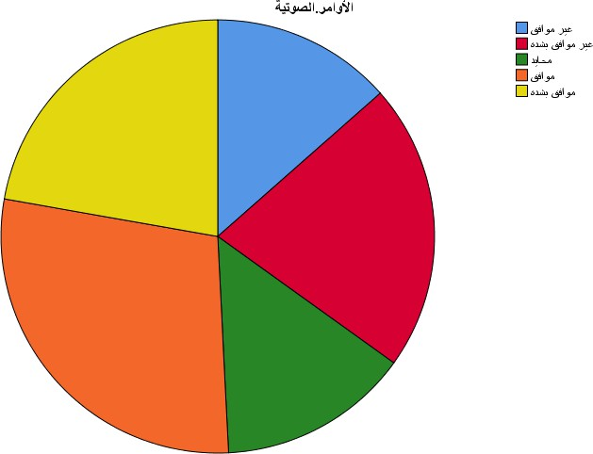

رسم توضيحي :9 التمثيل البياني لاستخدام الأوامر الصوتية على الطرق التقليدية في البحث عن المنتجات

.9 تؤثر التوصيات الصوتية من المساعدات الذكية على قراراتي الشرائية
تُجيب هذه البيانات مباشرةً على سؤال البحث الرئيس ي، مُشيرةً إلى وجود مُنافسة حقيقية للتأثير على قرارات الشراء لدى المستهلكين السعوديين. تُظهر النتائج انقسامًا كبيرًا. فمن جهة، تُقرّ نسبة كبيرة من العينة، %46.0 )موافقون وموافقون بشدة(، بأن الاقتراحات الصوتية تُؤثر على قرارات الشراء، وتُشكّل مجموعة "الموافقين" (%34.1) النسبة الأكبر في الجدول. يُوضح هذا أن التسويق الصوتي ليس مُجرد أداة بحث؛ بل هو أداة فعّالة يُمكنها تحويل الاقتراحات إلى مشتريات فعلية لمجموعة واسعة من العملاء. ومع ذلك، هناك جبهة مُعارضة واضحة بنفس القدر، حيث أفاد %39.7 بعدم تأثرهم. ونظرًا لهذا التفاوت الكبير، فإن فعالية التسويق الصوتي ليست مُطلقة، بل تعتمد على عوامل أخرى مثل الثقة والخبرة الشخصية. ونتيجةً لذلك، لا يعتمد نجاح هذه الاستراتيجية فقط على الوصول إلى العملاء، بل أيضًا على كسب ثقتهم والتغلب على عدم ثقتهم. يُعدّ فهم أسباب هذا الانقسام أمرًا بالغ الأهمية للتأثير على السلوك الشرائي العام في السوق السعودية.

تؤثرالتوصيات الصوتية من المساعدات الذكية على قراراتي الشرائية
 |  | Frequency | Percent | Valid Percent | Cumulative Percent
Valid | غير موافق | 20 | 15.9 | 15.9 | 15.9
Valid | غير موافق بشدة | 30 | 23.8 | 23.8 | 39.7
Valid | محايد | 18 | 14.3 | 14.3 | 54.0
Valid | موافق | 43 | 34.1 | 34.1 | 88.1
Valid | موافق بشدة | 15 | 11.9 | 11.9 | 100.0
Valid | Total | 126 | 100.0 | 100.0
جدول :10 الوصف الاحصائي لتأثير التوصيات الصوتية من المساعدات الذكية على قراراتي الشرائية

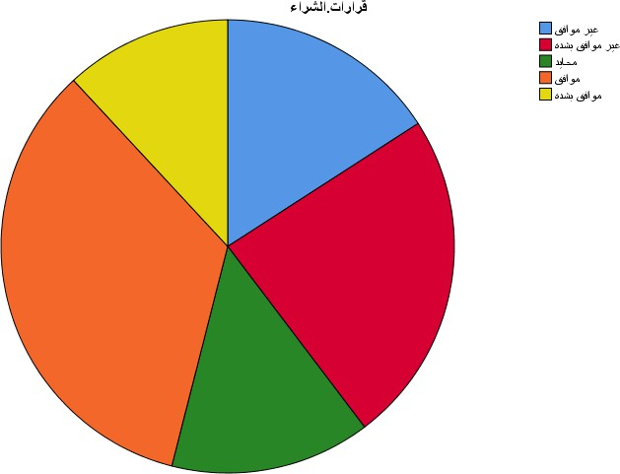

رسم توضيحي :10 التمثيل البياني لتأثير التوصيات الصوتية من المساعدات الذكية على قراراتي الشرائية

.10 التسويق عبرالمساعدات الذكية يزيد من احتمالية شرائي لمنتج ما
يُسفر هذا البحث عن استنتاج واضح ومقنع، يُشير إلى أن التسويق عبر المساعدين الأذكياء قد تطور من مجرد أداة إعلامية إلى محرك فعال لزيادة المبيعات المحتملة. كشفت النتائج أن غالبية كبيرة من العينة، بنسبة إجمالية بلغت %57.2 )مقسمة بين %30.2 موافقين و%27 موافقين بشدة(، تُدرك أن هذا النوع من التسويق يُعزز بشكل مباشر فرصهم في الحصول على المنتجات. تُقدم هذه النتيجة دليلًا قوياً على "فعالية" التسويق الصوتي في تحقيق الهدف النهائي لأي نشاط تسويقي: تحويل الاهتمام إلى نية شراء حقيقية. تشير القوة الاستثنائية لمجموعة "الموافقين بشدة" (%27.0) إلى وجود شريحة من العملاء مقتنعة تماماً بهذا التأثير. وعلى الرغم من وجود مجموعة معارضة بنسبة %29.4، فإن قوة هذا التوجه الإيجابي وسيطرته على آراء العينة لا تدع مجالًا للشك.
التسويق عبرالمساعدات الذكية يزيد من احتمالية شرائي لمنتج ما
 |  | Frequency | Percent | Valid Percent | Cumulative Percent
Valid | غير موافق | 18 | 14.3 | 14.3 | 14.3
Valid | غير موافق بشدة | 19 | 15.1 | 15.1 | 29.4
Valid | محايد | 17 | 13.5 | 13.5 | 42.9
Valid | موافق | 38 | 30.2 | 30.2 | 73.0
Valid | موافق بشدة | 34 | 27.0 | 27.0 | 100.0
Valid | Total | 126 | 100.0 | 100.0
جدول :11 الوصف الاحصائي للتسويق عبر المساعدات الذكية يزيد من احتمالية شرائي لمنتج ما
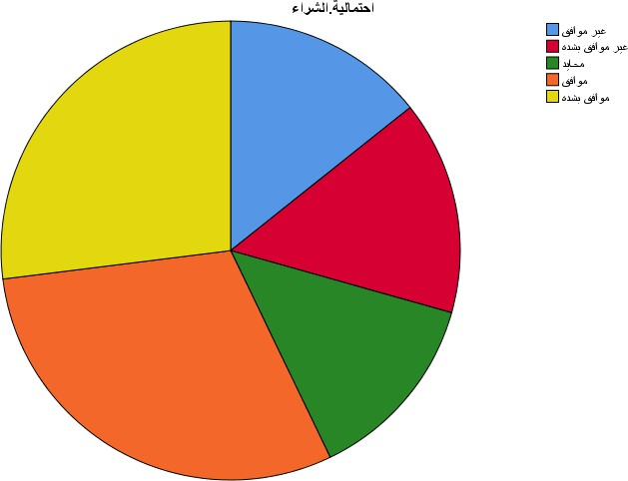

رسم توضيحي :11 التمثيل البياني للتسويق عبر المساعدات الذكية يزيد من احتمالية شرائي لمنتج ما

.11 أُجذب أكثر إلى العروض أوالمنتجات التي أتعرف عليها عبرالمساعدات الذكية
يُظهر هذا البحث أن التسويق الصوتي قد يتجاوز مجرد تقديم المعلومات ليصبح أداةً ناجحةً لجذب الانتباه العاطفي وتفضيلات العملاء. كشفت النتائج أن أغلبيةً واضحةً من العينة، بنسبة إجمالية بلغت %52.3 )مقسمة بين %33.3 موافقين و%19.0 موافقين بشدة(، أفادوا بأنهم ينجذبون أكثر إلى العروض والمنتجات التي تقدمها المساعدات الذكية. تُعد هذه النتيجة دليلًا واضحاً على "فعالية" التسويق الصوتي في التأثير على "سلوك المستهلك"، إذ يُعد "الجذب" الخطوة الأولى والأهم التي تسبق قرار الشراء وتؤدي إلى الرضا. ويُظهر كون فئة "الموافقين" هي الشريحة الأكبر قبولًا واسع النطاق لهذا المفهوم. على الرغم من وجود شريحة معارضة بنسبة %27.0 وشريحة محايدة بنسبة %20.6، إلا أن هذه الشريحة تتمتع بميزة واضحة من حيث التأثير. ونتيجةً لذلك، فإن قدرة المساعدات الذكية على جعل المنتجات أكثر جاذبية لا تُعزز فقط إمكانية الشراء، بل تُساعد أيضاً على تطوير تجربة عملاء رائعة منذ البداية، وهو أمر بالغ الأهمية لتحقيق رضا المستهلك السعودي.
أُجذب أكثرإلى العروض أوالمنتجات التي أتعرف عليها عبرالمساعدات الذكية
 |  | Frequency | Percent | Valid Percent | Cumulative Percent
Valid | غير موافق | 14 | 11.1 | 11.1 | 11.1
Valid | غير موافق بشدة | 20 | 15.9 | 15.9 | 27.0
Valid | محايد | 26 | 20.6 | 20.6 | 47.6
Valid | موافق | 42 | 33.3 | 33.3 | 81.0
Valid | موافق بشدة | 24 | 19.0 | 19.0 | 100.0
Valid | Total | 126 | 100.0 | 100.0
جدول :12 الوصف الاحصائي لجذب أكثر إلى العروض أو المنتجات التي أتعرف عليها عبر المساعدات الذكية
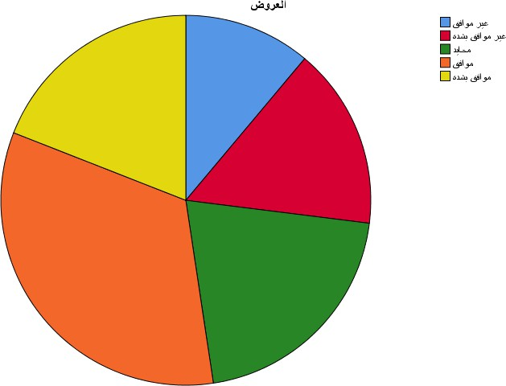

رسم توضيحي :12 التمثيل البياني لجذب أكثر إلى العروض أو المنتجات التي أتعرف عليها عبر المساعدات الذكية

.12 ألاحظ أن التسويق الصوتي يوفرلي خيارات أكثرملاءمة لاحتياجاتي
أظهر فحص قدرة التسويق الصوتي على تقديم حلول تلبي احتياجات العملاء رؤية إيجابية لدى نسبة كبيرة، إلا أنه كشف أيضًا عن عقبة رئيسية. فمن جهة، أعرب %46.8 من العينة %32.5) موافقون و%14.3 موافقون بشدة( عن اعتقادهم بأن التكنولوجيا الحديثة توفر لهم بدائل أكثر ملاءمة. ويُعد هذا التصور الجيد أحد أهم العوامل في تعزيز

رضا العملاء. فالثقة بأن مقدم الخدمة يفهم احتياجاتك الخاصة هي أساس أي تجربة ناجحة ومفيدة. من جهة أخرى، تشير الإحصاءات إلى أن أكثر من نصف العينة (%53.2) لا يوافقون (%34.1) أو لا يبالون .(%19.0) ويشير هذا الانقسام الواضح إلى أن الشعور بالتخصيص والملاءمة ليس ثابتًا لدى جميع المستخدمين، وأن فعالية التسويق الصوتي في هذا الصدد لا تزال محل جدل لدى شريحة كبيرة. ونتيجة لذلك، فإن خلق ملاءمة فردية ليس مجرد فرصة لزيادة رضا العملاء، بل هو أيضًا العقبة الأكثر أهمية التي يجب أن تواجهها تقنيات التسويق الصوتي من أجل إثبات فعاليتها الكاملة والتأثير بشكل إيجابي على سلوك المستهلك السعودي ورضاه.

ألاحظ أن التسويق الصوتي يوفرلي خيارات أكثرملاءمة لاحتياجاتي
 |  | Frequency | Percent | Valid Percent | Cumulative Percent
Valid | غير موافق | 20 | 15.9 | 15.9 | 15.9
Valid | غير موافق بشدة | 23 | 18.3 | 18.3 | 34.1
Valid | محايد | 24 | 19.0 | 19.0 | 53.2
Valid | موافق | 41 | 32.5 | 32.5 | 85.7
Valid | موافق بشدة | 18 | 14.3 | 14.3 | 100.0
Valid | Total | 126 | 100.0 | 100.0
جدول :13 الوصف الاحصائي لملاحظة أن التسويق الصوتي يوفر لي خيارات أكثر ملاءمة لاحتياجاتي

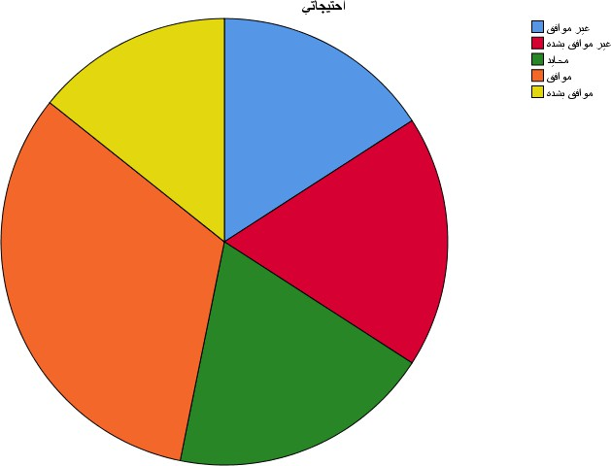

رسم توضيحي :13 التمثيل البياني لملاحظة أن التسويق الصوتي يوفر لي خيارات أكثر ملاءمة لاحتياجاتي

.13 صوت المساعد الذكي يجعل تجربة التسوق أكثرشخصية وتفاعلية
يُسلّط هذا البحث الضوء على دور "الصوت" كعامل حاسم في خلق تجربة المستهلك، مُظهرًا وجهة نظر إيجابية إلى حد كبير. كشفت النتائج أن أغلبية متواضعة، وإن كانت مؤثرة، من العينة، بنسبة إجمالية بلغت %50.7 )مقسمة بين %31.7 موافقين و%19.0 موافقين بشدة(، تُوافق على أن صوت المساعد الذكي يُضيف بالفعل عنصرًا شخصيًا وجذابًا إلى تجربة التسوق. تكمن أهمية هذه الدراسة في كشفها أن "الصوت" ليس مجرد وسيلة لتوصيل الطلبات؛ فهو جوهر التجربة الذي قد يُبني علاقة جيدة مع العميل، مما يُمهّد الطريق نحو "الرضا" ويؤثر على "سلوكه." في المقابل، تُظهر الإحصائيات اختلافًا واضحًا في الرأي، حيث عارض ما يقرب من نصف العينة (%49.2) هذا الرأي (%33.3) أو التزموا الحياد .(%15.9) ونتيجةً لهذا الاستقطاب، فإن فعالية التسويق الصوتي تتناسب طرديًا مع قدرته على تخصيص التجربة الصوتية وجذبها. وفي حين نجحت في إقناع نصف عملائها، فإنها تواجه مهمة كبيرة في إقناع النصف الآخر، مما يجعل تعزيز جودة اللقاء الصوتي أولوية استراتيجية من أجل زيادة تأثيرها الإجمالي على سلوك المستهلك السعودي وسعادته.

صوت المساعد الذكي يجعل تجربة التسوق أكثرشخصية وتفاعلية
 |  | Frequency | Percent | Valid Percent | Cumulative Percent
Valid | غير موافق | 19 | 15.1 | 15.1 | 15.1
Valid | غير موافق بشدة | 23 | 18.3 | 18.3 | 33.3
Valid | محايد | 20 | 15.9 | 15.9 | 49.2
Valid | موافق | 40 | 31.7 | 31.7 | 81.0
Valid | موافق بشدة | 24 | 19.0 | 19.0 | 100.0
Valid | Total | 126 | 100.0 | 100.0
جدول :14 الوصف الاحصائي لصوت المساعد الذكي يجعل تجربة التسوق أكثر شخصية وتفاعلية

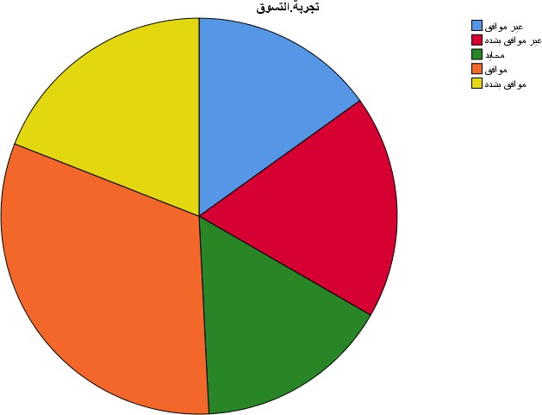

رسم توضيحي :14 التمثيل البياني لصوت المساعد الذكي يجعل تجربة التسوق أكثر شخصية وتفاعلية

.14 أشعر بالرضا عن الخدمات التسويقية التي أتلقاها عبرالمساعدات الذكية
يقدم هذا البحث تقييمًا واضحًا لرضا المستهلك، أحد الركائز الأساسية للدراسة، وتتباين النتائج بشدة، مما يعكس الوضع الراهن للسوق. فمن جهة، أبدى %50 من العينة %32.5) موافقون و%17.5 موافقون بشدة( رضاهم عن خدمات التسويق التي تقدمها المساعدات الذكية. وتكشف هذه النتيجة الإيجابية أن التسويق الصوتي نجح في تحقيق رضا نصف العملاء، مما يثبت فعاليته في توفير تجربة استهلاكية إيجابية لهذه الفئة الحيوية. ومع ذلك، تشير الأرقام إلى وجود معارضة قوية بنسبة %38.9 )معارضون ومعارضون بشدة(، و%11.1 غير مبالين. وهذا يشير إلى أن نصف العينة بالضبط لم يصل بعد إلى مستوى الرضا، مما يُظهر فجوة كبيرة في الخدمة المقدمة. وتتمثل أهم نتيجة في هذا الجدول في التباين الكبير في الآراء. يُظهر هذا أن التسويق الصوتي سلاح ذو حدين: قد يكون مصدرًا قويًا للرضا، ولكنه قد يفشل أيضًا في تحقيقه في منطقة مماثلة. إن فهم العناصر التي تُحرك نصف رضا العملاء والنصف الآخر من اكتسابهم أمر بالغ الأهمية لتحسين الفعالية الإجمالية لهذه القناة التسويقية في السوق السعودية.

أشعربالرضا عن الخدمات التسويقية التي أتلقاها عبرالمساعدات الذكية

 |  | Frequency | Percent | Valid Percent | Cumulative Percent
Valid | غير موافق | 20 | 15.9 | 15.9 | 15.9
Valid | غير موافق بشدة | 29 | 23.0 | 23.0 | 38.9
Valid | محايد | 14 | 11.1 | 11.1 | 50.0
Valid | موافق | 41 | 32.5 | 32.5 | 82.5
Valid | موافق بشدة | 22 | 17.5 | 17.5 | 100.0
Valid | Total | 126 | 100.0 | 100.0
جدول :15 الوصف الاحصائي أشعر بالرضا عن الخدمات التسويقية التي أتلقاها عبر المساعدات الذكية

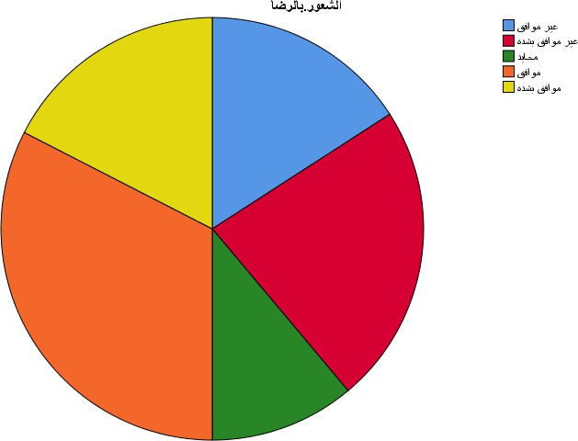

رسم توضيحي :15 التمثيل البياني أشعر بالرضا عن الخدمات التسويقية التي أتلقاها عبر المساعدات الذكية

.15 يسهم التسويق الصوتي في تسهيل عملية اتخاذ القرارالشرائي
لدى غالبية العملاء رأي إيجابي قوي ومؤثر تجاه التسويق الصوتي، وفقًا لدراسة حول دوره في دعم عملية اتخاذ قرار الشراء. ووفقًا للإحصاءات، تعتقد أغلبية كبيرة %51.6) من العينة( أن التسويق الصوتي يُساعد على تبسيط وتسريع عملية اتخاذ القرار. تُعدّ هذه النتيجة مؤشرًا مباشرًا على "فعالية" هذه القناة في التأثير على "سلوك المستهلك" في إحدى أكثر مراحل عملية الشراء أهميةً وتعقيدًا. إن قدرة التسويق الصوتي على تقليل التعقيد وتقديم المعلومات بطريقة سلسة وسهلة هي ما يجعله أداةً فعّالة لعملاء اليوم. على الرغم من نسبة رفض بلغت %29.4 ونسبة كبيرة من غير المبُالين (%19.0)، فإن الغالبية الواضحة من الآراء الإيجابية تُشير إلى أن العملاء الذين تبنوا هذه التقنية بالكامل يشهدون تأثيرًا إيجابيًا على قراراتهم. ونتيجة لذلك، فإن هذه البيانات لا تعكس مجرد قبول التكنولوجيا، بل دمجها كأداة عملية في الحياة اليومية للمستهلكين السعوديين، وتعزيز دورها كقناة تسويقية مؤثرة قادرة على توجيه سلوك الشراء وتحقيق رضا العملاء من خلال تبسيط تجربة المستخدم.

يسهم التسويق الصوتي في تسهيل عملية اتخاذ القرارالشرائي
 |  | Frequency | Percent | Valid Percent | Cumulative Percent
Valid | غير موافق | 19 | 15.1 | 15.1 | 15.1
Valid | غير موافق بشدة | 18 | 14.3 | 14.3 | 29.4
Valid | محايد | 24 | 19.0 | 19.0 | 48.4
Valid | موافق | 37 | 29.4 | 29.4 | 77.8
Valid | موافق بشدة | 28 | 22.2 | 22.2 | 100.0
Valid | Total | 126 | 100.0 | 100.0
جدول :16 الوصف الاحصائي لمساهمة التسويق الصوتي في تسهيل عملية اتخاذ القرار الشرائي

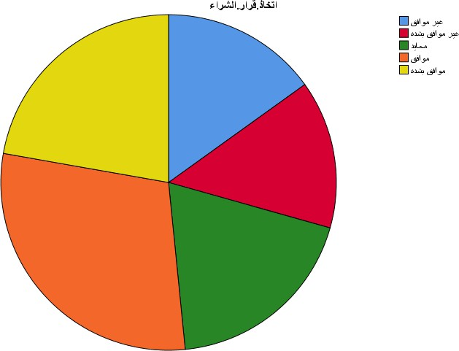

رسم توضيحي :16 التمثيل البياني لمساهمة التسويق الصوتي في تسهيل عملية اتخاذ القرار الشرائي

.16 أعتبر أن استخدام المساعدات الذكية يعززمن تجربتي كمستهلك
يقدم هذا البحث تقييمًا مباشرًا لتجربة المستهلك ككل، مما يشير إلى تباين واضح في وجهات النظر، مما يُبرز عقبة أساسية أمام نجاح التسويق الصوتي. من جهة، يعتقد %44.4 من العينة %32.5) موافقون و%11.9 موافقون بشدة( أن استخدام المساعدين الذكيين يُحسّن تجربة المستهلك. هذا التأثير الإيجابي يُعزز "الرضا" ويجعل الناس أكثر حساسية لرسائل التسويق وسلوك الشراء. ومع ذلك، مما يُوضح عمق الانقسام، هناك جبهة معارضة قوية بنسبة %40.5 )معارضون ومعارضون بشدة(، مما يُشير إلى أن التجربة، بدلًا من تحسينها، قد تكون سببًا للإحباط أو حتى عديمة الفائدة لهذا القطاع المهم. هذا الاستقطاب الشديد يجعل "تجربة المستهلك" المتغير الأكثر أهمية وحساسية في البحث؛ فلا يمكن تحقيق فعالية التسويق الصوتي بالكامل إلا بعد أن يُغير بنجاح تصورات الشريحة المعارضة. ونتيجة لذلك، تكشف دراستنا أن تحسين هذه التجربة ضروري للتأثير على سلوك العملاء السعوديين ورضاهم على نطاق واسع، وهو الحاجز الأكثر أهمية للمؤسسات التي تستخدم هذه القناة التسويقية.

أعتبرأن استخدام المساعدات الذكية يعززمن تجربتي كمستهلك
 |  | Frequency | Percent | Valid Percent | Cumulative Percent
Valid | غير موافق | 33 | 26.2 | 26.2 | 26.2
Valid | غير موافق بشدة | 18 | 14.3 | 14.3 | 40.5
Valid | محايد | 19 | 15.1 | 15.1 | 55.6
Valid | موافق | 41 | 32.5 | 32.5 | 88.1
Valid | موافق بشدة | 15 | 11.9 | 11.9 | 100.0
Valid | Total | 126 | 100.0 | 100.0
جدول :17 الوصف الاحصائي لاعتبار أن استخدام المساعدات الذكية يعزز من تجربتي كمستهلك

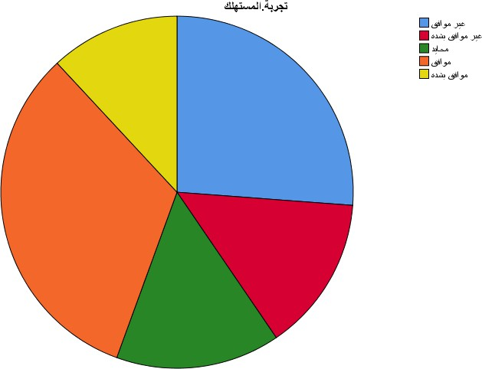

رسم توضيحي :17 التمثيل البياني لاعتبار أن استخدام المساعدات الذكية يعزز من تجربتي كمستهلك

.17 أشعربالراحة عند التعامل مع المساعدات الذكية أثناء التسوق
تشير دراسة راحة العملاء مع المساعدين الأذكياء إلى وجود انقسام كبير، مما يجعلها جانبًا مهمًا في تقييم فعالية التسويق الصوتي. من ناحية أخرى، يشعر %46.8 من العينة %31.7) موافقون و%15.1 موافقون بشدة( بالراحة الفعلية عند استخدام هذه التقنية. هذا الشعور الإيجابي هو الأساس الذي يمكن بناء سعادة العملاء عليه؛ فالراحة هي المدخل إلى القبول والثقة، وهي ضرورية لأي تأثير إيجابي على سلوك الشراء. ومع ذلك، تكشف البيانات عن تحدٍ كبير: أكثر من نصف العينة (%53.2) لا يشعرون بهذه الراحة، مع %37.3 معادٍ صراحةً للفكرة و%15.9 مترددون. بسبب هذا الانقسام الكبير، فإن فعالية التسويق الصوتي ليست مضمونة، بل تعتمد على قدرة التجربة على تجاوز جزء كبير من "حاجز الراحة" النفس ي للعملاء. ونتيجة لذلك، فإن الراحة أكثر من مجرد تجربة لحظية؛ إنها إشارة استراتيجية تحدد ما إذا كانت قناة التسويق هذه ستنجح في تطوير علاقة إيجابية ومؤثرة مع العملاء السعوديين أم ستظل أداة ذات جاذبية محدودة.
أشعربالراحة عند التعامل مع المساعدات الذكية أثناء التسوق
 |  | Frequency | Percent | Valid Percent | Cumulative Percent
Valid | غير موافق | 32 | 25.4 | 25.4 | 25.4
Valid | غير موافق بشدة | 15 | 11.9 | 11.9 | 37.3
Valid | محايد | 20 | 15.9 | 15.9 | 53.2
Valid | موافق | 40 | 31.7 | 31.7 | 84.9
Valid | موافق بشدة | 19 | 15.1 | 15.1 | 100.0
Valid | Total | 126 | 100.0 | 100.0
جدول :18 الوصف الاحصائي للشعور بالراحة عند التعامل مع المساعدات الذكية أثناء التسوق

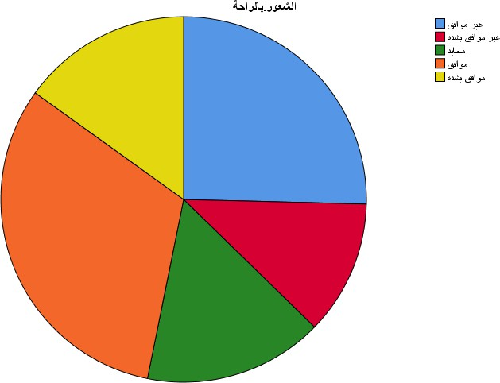

رسم توضيحي :18 التمثيل البياني للشعور بالراحة عند التعامل مع المساعدات الذكية أثناء التسوق

.18 يلبي التسويق الصوتي توقعاتي ويجعل تجربة التسوق أكثركفاءة
تُفض ي هذه المنهجية إلى استنتاج قاطع يُحلل مباشرةً "فعالية" التسويق الصوتي في تحقيق هدفين رئيسيين: تلبية توقعات المستهلك )مؤشر على الرضا( وتحسين كفاءة تجربة المستهلك )مؤشر على التأثير على السلوك.( تُظهر الإحصائيات استقطابًا حادًا، مما يُشير إلى تضارب حقيقي في مواقف السوق السعودي. من جهة، أشار %47.6 من العينة %34.9) موافقون و%12.7 موافقون بشدة( إلى أن التسويق الصوتي يُلبي توقعاتهم ويُحسّن تجربتهم. وتُعدّ فئة
"الموافقين" الأكبر في الجدول. تُظهر هذه النتيجة أن هذه التقنية، بالنسبة لما يقرب من نصف المستهلكين، تُعدّ أداةً مفيدةً تُحقق وعودها. ومع ذلك، ومما يُظهر عمق المشكلة، وجود جبهة مُعارضة قوية، حيث يعتقد %39.7 أن هذه التقنية لا تُلبي توقعاتهم أو تُعزز كفاءة مشترياتهم. يُشير هذا التمييز الواضح إلى أن كفاءة التسويق الصوتي ليست مضمونة للجميع. بل هي تجربة مُتغيرة، تعتمد بشكل كبير على قدرة النظام على التنفيذ بفعالية مع تلبية توقعات الأفراد. ونتيجة لذلك، فإن فعالية هذه القناة التسويقية في التأثير على سلوك ورضا العملاء السعوديين تتناسب طرديا مع قدرتها على سد الفجوة بين التوقعات والأداء بالنسبة للشريحة الكبيرة التي لم يتم إقناعها بعد.

يلبي التسويق الصوتي توقعاتي ويجعل تجربة التسوق أكثركفاءة
 |  | Frequency | Percent | Valid Percent | Cumulative Percent
Valid | غير موافق | 30 | 23.8 | 23.8 | 23.8
Valid | غير موافق بشدة | 20 | 15.9 | 15.9 | 39.7
Valid | محايد | 16 | 12.7 | 12.7 | 52.4
Valid | موافق | 44 | 34.9 | 34.9 | 87.3
Valid | موافق بشدة | 16 | 12.7 | 12.7 | 100.0
Valid | Total | 126 | 100.0 | 100.0
جدول :19 الوصف الاحصائي لتلبية التسويق الصوتي توقعاتي ويجعل تجربة التسوق أكثر كفاءة

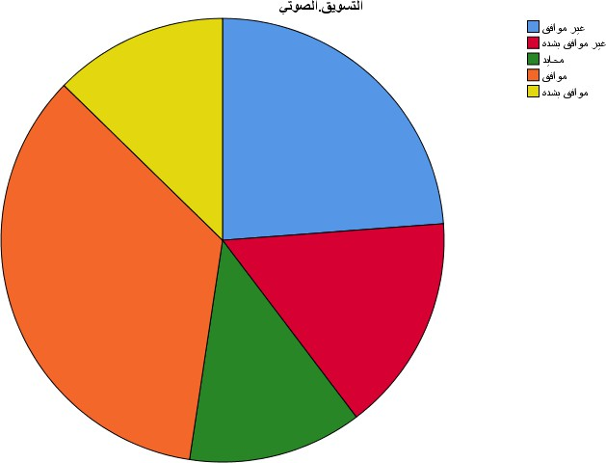

رسم توضيحي :19 التمثيل البياني لتلبية التسويق الصوتي توقعاتي ويجعل تجربة التسوق أكثر كفاءة

- تحليل الموثوقية والمصداقية لبيانات الدراسة
أظهرت نتائج تحليل الموثوقية لأداة الدراسة مستوى جيدًا من الثبات الداخلي، مما يُشير إلى موثوقية مقبولة للبيانات التي تم جمعها عبر الاستبيان. ووفقًا لملخص معالجة الحالاتSummary) Processing (Case ، بلغ عدد الحالات الصالحة للتحليل الإحصائي 126 حالة، وهو ما يُمثل %100 من إجمالي المشاركين. ويُعد هذا مؤشرًا إيجابيًا يدل على جودة البيانات التي تم الحصول عليها، حيث لم يتم استبعاد أي حالة بسبب نقص المعلومات أو عدم اكتمال الإجابات. كما أن اكتمال جميع استجابات العينة يُعزز من قوة التحليل الإحصائي ويقلل من احتمالية التحيز في النتائج، ويمنح ثقة أكبر في مدى تمثيل العينة لمجتمع الدراسة المستهدف.
من جهة أخرى، أوضح جدول إحصائيات الموثوقية Statistics) (Reliability أن قيمة معامل ألفا كرونباخ بلغت 0.724، بينما بلغت القيمة بعد التوحيد القياس ي 0.743، وذلك لعدد 18بندًا في أداة القياس. وتشير هذه القيم إلى مستوى جيد من الثبات الداخلي، حيث يُعتبر الحد المقبول عمومًا لمعامل ألفا هو 0.70، وكلما اقتربت القيمة من 1.0 دلّ ذلك على تماسك الفقرات وارتباطها الإيجابي بالمجال الذي تقيسه. وبناءً على ذلك، فإن هذه النتيجة تُثبت أن أداة البحث تقيس المفاهيم التي صُمّمت من أجلها بشكل متسق، سواء على مستوى المتغيرات المستقلة )كالبحث الصوتي، والتجربة التفاعلية، وقرارات الشراء( أو المتغيرات التابعة )سلوك ورضا المستهلك.( ويُعد ذلك مؤشرًا قويًا على إمكانية الاعتماد على هذه الأداة في تحليل الفرضيات والوصول إلى نتائج ذات دلالة علمية، مما يُعزّز من مصداقية الدراسة ويدعم نتائجها وتوصياتها المستقبلية.

Case Processing Summary
N |  |  | %
Cases | Valid | 126 | 100.0
Cases | Excludedª | 0 | .0
Cases | Total | 126 | 100.0
a. Listwise deletion based on all variables in the procedure.
جدول :20 ملخص انجاز القضية

Reliability Statistics
Cronbach's Alpha | Cronbach's Alpha Based on Standardized Items | N of Items
.724 | .743 | 18
جدول :21 احصائيات الموثوقية

- متغيرات الدراسة



المتغير التابع
المتغير النستقل





البحث عن المنتجات
المساعدات الذكية
تجربة تفاعلية
قرارات الشراء

رسم توضيحي :20 مت يرات الدراسة التابعة والمستقلة

- 1. تحليل الجداول المتقاطعة لمتغيرات الدراسة دورالمساعدات الذكية في البحث عن المنتجات
تشير نتائج اختبار كاي تربيع (Chi-Square) إلى وجود علاقة ذات دلالة إحصائية بين دور المساعدات الذكية في البحث عن المنتجات وأحد المتغيرات الأخرى محل التحليل، وذلك استنادًا إلى قيمة بيرسون كاي تربيع (41.239) بدرجة حرية (4) ومستوى دلالة (0.001)، وهو أقل من الحد المقبول إحصائيًا (0.05)، مما يدل على أن استخدام المساعدات الذكية قد يكون مرتبطًا بشكل ملحوظ بسلوك أو سمة معينة لدى المستهلكين. كما أن اختبار نسبة الاحتمالية Ratio) (Likelihood يدعم هذا الاستنتاج بقيمة دلالة (0.000)، مما يُعزز من قوة النتيجة. ومع ذلك، يجب التعامل مع هذه النتائج بحذر نظرًا إلى أن 64%من خلايا الجدول المتقاطع تحتوي على قيم متوقعة أقل من 5، وهو ما قد يُضعف قوة الاختبار ويدعو إلى الحذر عند تعميم النتائج، وقد يتطلب إعادة توزيع الفئات أو استخدام اختبارات بديلة لضمان استقرار النتائج.

Chi-Square Tests
 | Value | df | Asymptotic Significance (2-sided)
Pearson Chi-Square | 41.239ª | 4 | .001
Likelihood Ratio | 42.139 | 4 | .000
Linear-by-Linear Association | 1.622 | 1 | .203
N of Valid Cases | 126
a. 16 cells (64.0%) have expected count less than 5. The minimum expected count is 2.03.
جدول :22 اختبار كاي اسكوير لدور المساعدات الذكية في البحث عن المنتجات

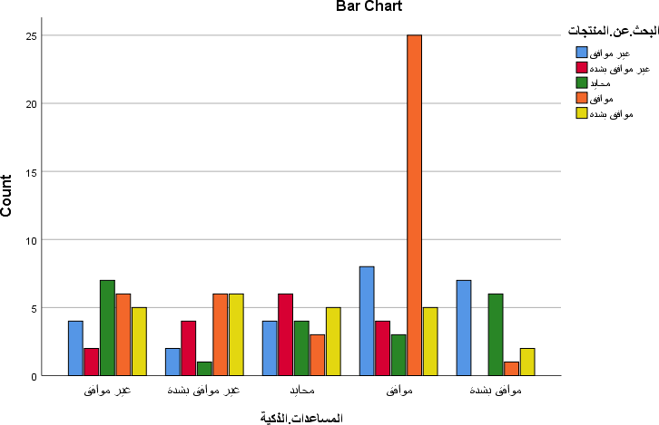

رسم توضيحي :21 المقاييس المتماثلة في تحليل العلاقة لدور المساعدات الذكية في البحث عن المنتجات

.2 دورالمساعدات الذكية في عمل تجربة تفاعلية اثناء التسوق
تشير نتائج اختبار كاي تربيع (Chi-Square) إلى وجود علاقة دالة إحصائيًا بين دور المساعدات الذكية في خلق تجربة تفاعلية أثناء التسوق وأحد المتغيرات الأخرى محل التحليل، حيث بلغت قيمة بيرسون كاي تربيع 34.840 بدرجة حرية (3) وبمستوى دلالة 0.004، وهي قيمة تقل عن الحد الإحصائي المقبول (0.05)، مما يدل على وجود علاقة معنوية تشير إلى أن المساعدات الذكية تلعب دورًا مهمًا في تحسين تفاعل المستهلكين أثناء تجربة التسوق. كما تؤكد قيمة اختبار نسبة الاحتمالية (33.699) ودلالتها (0.006) هذا الارتباط. في المقابل، أظهرت نتيجة اختبار العلاقة الخطية (Linear-by-Linear Association)قيمة غير دالة (0.574)، مما يشير إلى أن العلاقة بين المتغيرين ليست بالضرورة خطية، وإنما تتوزع عبر الفئات بشكل غير منتظم. تُبرز هذه النتائج أهمية التفاعل الصوتي الذكي كعامل معزز لتجربة تسوق أكثر اندماجًا وراحة، خاصة في البيئات الرقمية.

Chi-Square Tests
 | Value | df | Asymptotic Significance (2-sided)
Pearson Chi-Square | 34.840ª | 3 | .004
Likelihood Ratio | 33.699 | 3 | .006
Linear-by-Linear Association | .316 | 1 | .574
N of Valid Cases | 126
a. 16 cells (64.0%) have expected count less than 5. The minimum expected count is 2.41.
جدول :23 اختبار كاي اسكوير لدور المساعدات الذكية في عمل تجربة تفاعلية اثناء التسوق

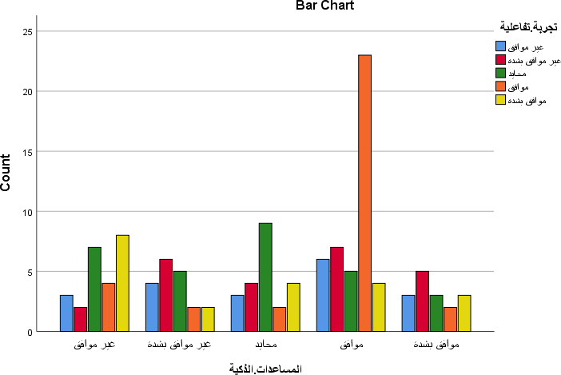

رسم توضيحي :22 : المقاييس المتماثلة في تحليل العلاقة لدور المساعدات الذكية في عمل تجربة تفاعلية اثناء التسوق

.3 دورالمساعدات الذكية في التأثيرعلى قرارات الشراء
تشير نتائج اختبار كاي تربيع (Chi-Square) إلى وجود علاقة ذات دلالة إحصائية بين دور المساعدات الذكية في التأثير على قرارات الشراء وأحد المتغيرات الأخرى ذات الصلة، حيث بلغت قيمة بيرسون كاي تربيع 36.388 بدرجة حرية (4)، وبمستوى دلالة 0.003، وهي أقل من 0.05، مما يُشير إلى أن هناك علاقة معنوية واضحة بين استخدام المساعدات الذكية وسلوك اتخاذ القرار الشرائي لدى المستهلكين. كما تدعم قيمة اختبار نسبة الاحتمالية Ratio) (Likelihood البالغة 33.479 مع مستوى دلالة (0.006) هذا الارتباط، مما يعزز الثقة في نتائج التحليل. ومع ذلك، يُظهر اختبار العلاقة الخطية(Linear- Association) by-Linearقيمة منخفضة جدًا (0.087) ومستوى دلالة غير معنوي (0.768)، ما يدل على أن العلاقة ليست خطية بطبيعتها، وإنما قد تكون متعددة الأبعاد أو تختلف باختلاف الفئات. تعكس هذه النتائج بشكل عام أهمية
المساعدات الذكية في توجيه قرارات الشراء، سواء من خلال تقديم توصيات، أو تسهيل عمليات البحث، أو دعم التجربة التفاعلية، وهو ما يعزز تأثيرها على سلوك المستهلك الحديث في البيئة الرقمية.

Chi-Square Tests
 | Value | df | Asymptotic Significance (2-sided)
Pearson Chi-Square | 36.388ª | 4 | .003
Likelihood Ratio | 33.479 | 4 | .006
Linear-by-Linear Association | .087 | 1 | .768
N of Valid Cases | 126
a. 14 cells (56.0%) have expected count less than 5. The minimum expected count is 1.90.
جدول :24 اختبار كاي اسكوير لدور المساعدات الذكية في التأثير على قرارات الشراء

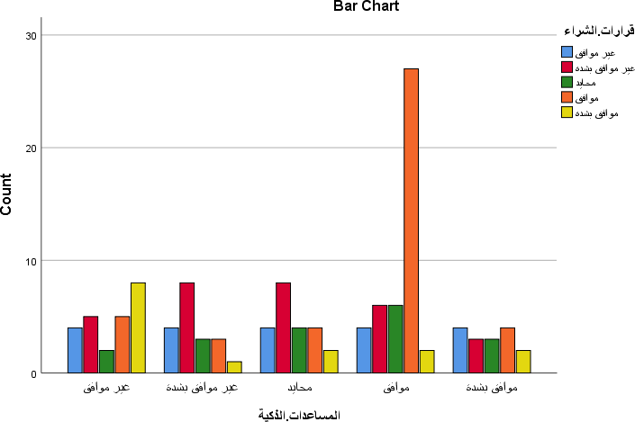
رسم توضيحي :23 المقاييس المتماثلة في تحليل العلاقة لدور المساعدات الذكية في التأثير على قرارات الشراء

- تحليل التباين الأحادي لمتغيرات الدراسة
تشير نتائج تحليل التباين الأحادي (ANOVA) إلى أن النموذج المكون من المتغيرات المستقلة وهي: البحث عن
المنتجات، والتجربة التفاعلية، وقرارات الشراء، يفسر جزءًا من التباين في المتغير التابع وهو المساعدات الذكية، حيث بلغت قيمة 1.701 = Fمع درجة حرية 5 و113، ومستوى دلالة 0.076.رغم أن هذه القيمة تقترب من الحد المقبول إحصائيًا (0.05)، إلا أنها لا تصل إليه، مما يعني أن التأثير الإجمالي لهذه المتغيرات على استخدام المساعدات الذكية ليس دالًا إحصائيًا بالمعنى التقليدي عند مستوى الثقة .%95 ومع ذلك، فإن القيمة القريبة من الدلالة قد تشير إلى وجود علاقة محتملة تستحق مزيدًا من الدراسة، وقد يتطلب الأمر عينة أكبر أو مراجعة لنماذج أخرى لتحسين تفسير التأثيرات. بالإضافة إلى ذلك، يوضح الجدول أن مجموع مربعات التفسير للنموذج Squares) of Sum (Regression بلغ 34.155 مقابل 189.051 لمربعات البواقي(Residual) ، مما يشير إلى أن النموذج يفسر جزءًا محدودًا فقط من التباين الكلي للبيانات.
أما في تحليل بايز Factor) (Bayes المرتبط بالنموذج، فقد أظهر أن معامل الارتباط بين المتغيرات المستقلة والمتغير التابع هو 0.391، مما يشير إلى وجود ارتباط متوسط الحجم بين المتغيرات. ومع ذلك، فإن مربع Square) (R R بلغ 0.153، وهذا يعني أن النموذج يفسر حوالي %15.3 فقط من التباين في استخدام المساعدات الذكية، وهو تفسير منخفض نسبيًا، ما يدل على أن هناك عوامل أخرى غير مدرجة في النموذج قد تؤثر بشكل أكبر على المتغير التابع. كما يُظهر معامل التعديل لمربع Square) R (Adjusted R قيمة أقل بلغت 0.063، مما يعكس احتمال وجود تراجع في دقة النموذج بعد الأخذ في الاعتبار عدد المتغيرات. وأخيرًا، تُظهر قيمة الخطأ المعياري للنموذج 1.29 Estimate) the of Error (Std. أن التنبؤات التي يقدمها النموذج تتفاوت بدرجة متوسطة حول القيم الحقيقية، مما يشير إلى الحاجة لمزيد من التحسينات في النموذج لزيادة دقته. بشكل عام، تشير هذه النتائج إلى أن المتغيرات المدروسة تؤثر على استخدام المساعدات الذكية لكن تأثيرها محدود، ويستلزم تضمين متغيرات إضافية أو نماذج تحليلية أكثر تعقيدًا لفهم الظاهرة بشكل أعمق.

ANOVA^{a,b}
Source | Sum of Squares | df | Mean Square | F | Sig.
Regression | 34.155 | 5 | 2.846 | 1.701 | .076
Residual | 189.051 | 113 | 1.673
Total | 223.206 | 118
a. Dependent Variable: الذكية المساعدات
البحث عن المنتجات, تجربة تفاعلية, قرارات الشراء (Intercept), Model: b.
جدول :25 تحليل التباين الأحادي

Bayes Factor Model Summary^{a,b}
Bayes Factor^{c} | R | R Square | Adjusted R Square | Std. Error of the Estimate
.000 | .391 | .153 | .063 | 1.29
a. Method: JZS
البحث عن المنتجات, تجربة تفاعلية, قرارات الشراء (Intercept), Model: b.
c. Bayes factor: Testing model versus null model (Intercept).
جدول :26 ملخص عامل بايز

المناقشة
تشير نتائج الدراسة إلى أن التسويق الصوتي عبر المساعدات الذكية يمثل محورًا جديدًا وواعدًا في مجال التسويق الرقمي، حيث بدأ يأخذ حيزًا متزايدًا من اهتمام المستهلكين في السوق السعودي. فالدور الذي تلعبه المساعدات الذكية في تسهيل عملية البحث عن المنتجات وتقديم تجربة تفاعلية أثناء التسوق يعد من العوامل الأساسية التي تؤثر في سلوك المستهلك. يُمكن القول إن قدرة هذه التقنيات على توفير معلومات دقيقة وسريعة، بالإضافة إلى التفاعل الصوتي المباشر، تُسهم في تعزيز تجربة المستخدم وجعلها أكثر سلاسة وسهولة، مما يحفز المستهلكين على التفاعل مع هذه الأدوات بشكل أكبر واتخاذ قرارات شراء أكثر وعيًا وثقة. وهذا يتوافق مع الفرضية القائلة بأن التفاعل الصوتي لا يقتصر فقط على تبادل المعلومات بل يتعداه ليصبح وسيلة فعالة في بناء علاقة تواصلية بين المستهلك والتكنولوجيا، مما يزيد من مستوى الرضا والارتباط العاطفي مع العلامة التجارية. لكن في الوقت ذاته، تظهر نتائج تحليل التباين أن المتغيرات الرئيسية التي تم دراستها تفسر فقط جزءًا محدودًا من التباين في استخدام المساعدات الذكية، وهذا يشير إلى وجود عوامل أخرى مؤثرة لم يتم تضمينها في نموذج الدراسة الحالي. قد تكون هذه العوامل متعلقة بعناصر مثل مدى ثقة المستهلكين في التكنولوجيا، مستوى الخصوصية والأمان التي توفرها هذه الأنظمة، أو حتى التأثيرات الثقافية والاجتماعية التي قد تلعب دورًا هامًا في قبول واستخدام هذه الأدوات. كما أن عدم الوصول إلى دلالة إحصائية قوية في بعض التحليلات يلمح إلى ضرورة إعادة النظر في تصميم الدراسة، سواء من حيث حجم العينة أو استخدام أدوات تحليل أكثر تعقيدًا تأخذ في الحسبان التأثيرات التفاعلية والغير خطية. هذا الأمر يدعو إلى توسعة نطاق البحث مستقبلًا من خلال دمج متغيرات إضافية مثل التحفيزات النفسية، والعوامل الاجتماعية، والتجارب السابقة للمستهلكين، مما سيساعد على بناء نموذج أكثر شمولية ودقة في تفسير تأثير التسويق الصوتي عبر المساعدات الذكية. يعكس هذا البحث أهمية مواكبة التطورات التقنية المتسارعة وتأثيرها المتنامي على عادات وسلوكيات المستهلكين، خصوصًا في سوق نشط مثل السوق السعودي الذي يشهد تقبلًا متزايدًا للتكنولوجيا الرقمية الحديثة. بالتالي، فإن النتائج التي توصلت إليها الدراسة تحمل دلالات عملية مهمة للمسوقين وأصحاب الأعمال الذين يسعون إلى استثمار هذه التقنيات لتعزيز تجربة العملاء وزيادة معدلات الرضا والولاء. إلا أن هذه النتائج تدفع أيضًا إلى التفكير في كيفية تطوير هذه الأدوات وتكييفها بما يتناسب مع خصوصيات المجتمع السعودي، بحيث يتم تحقيق توازن بين
الفاعلية التسويقية والاعتبارات الثقافية والاجتماعية. في الختام، يمكن اعتبار هذه الدراسة نقطة انطلاق مهمة لفهم أعمق للتسويق الصوتي عبر المساعدات الذكية، مع التأكيد على الحاجة إلى المزيد من الدراسات التطبيقية التي تستكشف مختلف الأبعاد والعوامل المؤثرة في هذا المجال المتجدد.

الخاتمة
تُعتبر نتائج هذه الدراسة بمثابة إسهام مهم في فهم التأثير المتنامي للتسويق الصوتي عبر المساعدات الذكية على سلوك ورضا المستهلك السعودي، حيث كشفت النتائج أن هذه التكنولوجيا الحديثة تلعب دورًا محوريًا في تحسين تجربة المستهلكين وتعزيز تفاعلهم مع المنتجات والخدمات. فقد أصبح من الواضح أن استخدام المساعدات الذكية في عملية البحث عن المنتجات وتوفير تجربة تفاعلية مباشرة أثناء التسوق يساهم في رفع مستوى الوعي لدى المستهلكين، مما يسهل عليهم اتخاذ قرارات شراء أكثر دقة واطمئنانًا. هذا الأمر يعكس مدى فعالية التسويق الصوتي كأداة مبتكرة تستطيع التأثير بشكل إيجابي على رضا المستهلك وبناء علاقة تواصلية متينة بين العلامة التجارية وجمهورها.
مع ذلك، لا يمكن تجاهل التحديات التي أظهرتها الدراسة، حيث بينت نتائج تحليل التباين أن المتغيرات المدروسة تفسر جزءًا محدودًا فقط من التباين في استخدام المساعدات الذكية، مما يشير إلى وجود عوامل أخرى مهمة لم تشملها الدراسة الحالية. هذه الفجوات البحثية تبرز الحاجة إلى دراسات مستقبلية تتعمق في فهم تأثير عناصر مثل الخصوصية، الأمان، الثقة، بالإضافة إلى الأبعاد الثقافية والاجتماعية التي تلعب دورًا أساسيًا في كيفية تبني المستهلكين لهذه التكنولوجيا. ومن هنا، فإن هذه الدراسة تمثل نقطة انطلاق تفتح المجال للبحث الموسع، ليس فقط لفهم الجوانب التقنية، بل أيضًا لفهم التأثيرات النفسية والسلوكية والاجتماعية المصاحبة لانتشار التسويق الصوتي عبر المساعدات الذكية في السوق السعودي وغيره من الأسواق المشابهة.
تعكس الدراسة أهمية مواكبة التطور السريع في مجال التكنولوجيا والتسويق الرقمي، وتقدم رؤى استراتيجية قيمة للمسوقين وأصحاب الأعمال الراغبين في الاستفادة من المساعدات الذكية لتعزيز التفاعل مع المستهلكين وتحقيق رضاهم. إن فهم هذه التقنية بعمق والتكيف مع متطلباتها يمكن أن يفتح آفاقًا جديدة لتحقيق ميزة تنافسية في السوق، حيث لا تقتصر القيمة على تقديم المنتج فحسب، بل تتعداها إلى تقديم تجربة متكاملة ومخصصة تلبي احتياجات المستهلكين بشكل أكثر دقة وفاعلية. بالتالي، تبرز أهمية استمرار البحث والتطوير في هذا المجال لضمان تحسين أداء التسويق الصوتي واستثماره بشكل أمثل في بناء علاقات مستدامة مع المستهلكين.

التوصيات
بناءً على النتائج التي توصلت إليها الدراسة حول فاعلية التسويق الصوتي عبر المساعدات الذكية في التأثير على سلوك ورضا المستهلك السعودي، يمكن تقديم مجموعة من التوصيات التي تهدف إلى تعزيز الاستفادة من هذه التقنية وتطويرها بما يتوافق مع احتياجات المستهلكين ويحقق أهداف المسوقين، وهي كالتالي:
- يُنصح المسوقون والشركات التي تعتمد على التسويق الرقمي بزيادة الاستثمار في تطوير قدرات المساعدات الذكية الصوتية بحيث تكون أكثر تفاعلية وذكاءً، مع التركيز على تحسين جودة الصوت وسهولة الاستخدام لتوفير تجربة تسوق سلسة وجذابة للمستهلكين. كما ينبغي العمل على تخصيص المحتوى الصوتي بحيث يتناسب مع الخصائص الثقافية والاجتماعية للمستهلك السعودي، مما يعزز من مستوى التفاعل ويزيد من احتمالية تأثير الرسائل التسويقية على قرارات الشراء.
- من المهم تعزيز الثقة والشفافية لدى المستهلكين تجاه استخدام المساعدات الذكية من خلال توضيح آليات حماية الخصوصية والأمان المتعلقة بالتفاعل الصوتي. وهذا يتطلب وضع سياسات واضحة وفعالة تضمن سرية البيانات الشخصية وتوفير خيارات تحكم للمستخدمين في كيفية استخدام المعلومات التي يتم جمعها، مما يسهم في رفع مستوى الرضا والقبول لدى المستهلكين.
- يُفضل أن تقوم الشركات بإجراء دراسات ميدانية مستمرة لفهم سلوك المستهلكين وتفضيلاتهم المتغيرة فيما يتعلق بالتسويق الصوتي، حيث يمكن استخدام هذه البيانات لتطوير استراتيجيات تسويقية أكثر دقة ومرونة
تستجيب للتغيرات في السوق ومتطلبات العملاء بشكل فوري. كذلك، يمكن استغلال تقنيات الذكاء الاصطناعي لتحليل تفاعلات المستهلكين وتحسين أداء المساعدات الذكية باستمرار.
- ينصح بتوسيع نطاق البحث ليشمل دراسة العوامل النفسية والاجتماعية التي تؤثر على تبني المساعدات الذكية الصوتية، مثل مدى القبول الاجتماعي والثقة في التكنولوجيا، وذلك لتوفير فهم أشمل يمكن من خلاله صياغة استراتيجيات تسويقية متكاملة تراعي هذه الأبعاد.
- توص ي الدراسة بضرورة تدريب وتوعية الكوادر التسويقية والإدارية على أحدث التقنيات في مجال التسويق الصوتي والمساعدات الذكية، وذلك لضمان الاستفادة القصوى من هذه الأدوات وتطوير مهاراتهم في تصميم وتنفيذ حملات تسويقية مبتكرة تلبي تطلعات المستهلكين وتحقق أهداف المؤسسات في السوق السعودي.

المراجع

- المراجع الأجنبية:

Abdi, N. (2019). More than Smart Speakers: Security and Privacy Perceptions of Smart Home Personal Assistants. Retrieved from
https://www.researchgate.net/publication/333759045_More_than_Smart_Speakers_Securi ty_and_Privacy_Perceptions_of_Smart_Home_Personal_Assistants
Ahn, H. (2023). Unrevealing Voice Search Behaviors: Technology Acceptance Model Meets
Anthropomorphism in Understanding Consumer Psychology in the U.S. Market. Retrieved from https://www.mdpi.com/2071-1050/15/23/16455
Al-Fraihat, D. (2023). Why do consumers adopt smart voice assistants for shopping purposes? A perspective from complexity theory. Retrieved from
https://www.sciencedirect.com/science/article/pii/S2667305323000558
Alzghaibi, H. (2025). Barriers to the Utilization of mHealth Applications in Saudi Arabia: Insights from Patients with Chronic Diseases. Retrieved from https://www.mdpi.com/2227- 9032/13/6/665
Aw, E. C.-X. (2022). Alexa, what's on my shopping list? Transforming customer experience with digital voice assistants. Retrieved from
https://www.researchgate.net/publication/360152464_Alexa_what's_on_my_shopping_list
_Transforming_customer_experience_with_digital_voice_assistants
Bhatt, V. (2021). -FACTORS INFLUENCING CONSUMER'S ONLINE BUYING BEHAVIOR: AN EMPIRICAL
STUDY‖ Doctor of Philosophy in Management. Retrieved from https://www.researchgate.net/publication/355396679_-
FACTORS_INFLUENCING_CONSUMER'S_ONLINE_BUYING_BEHAVIOR_AN_EMPIRICAL_STUD
Y_Doctor_of_Philosophy_in_Management
Dwivedi, p. K. (2021). Setting the future of digital and social media marketing research: Perspectives and research propositions. Retrieved from
https://www.sciencedirect.com/science/article/pii/S0268401220308082
Fang, L. (2025). Influencing factors and mechanisms promoting proactive health behavior intention: an integration of the health belief model and the theory of planned behavior. Retrieved
from https://pmc.ncbi.nlm.nih.gov/articles/PMC12287080/
Flavian, C. (2022). Effects of voice assistant recommendations on consumer behavior. Retrieved from
https://www.researchgate.net/publication/365873120_Effects_of_voice_assistant_recomm endations_on_consumer_behavior
Kang, W. (2023). The impact of voice assistants’ intelligent attributes on consumer well-being:
Findings from PLS-SEM and fsQCA. Retrieved from
https://www.sciencedirect.com/science/article/abs/pii/S0969698922002235
Lee, Y. U. (2024). Online Review Analysis from a Customer Behavior Observation Perspective for Product Development. Retrieved from
https://www.researchgate.net/publication/380087117_Online_Review_Analysis_from_a_C ustomer_Behavior_Observation_Perspective_for_Product_Development

Malodia, S. (2021). Why Do People Use Artificial Intelligence (AI)-Enabled Voice Assistants?
Retrieved from
https://www.researchgate.net/publication/356826452_Why_Do_People_Use_Artificial_Int elligence_AI-Enabled_Voice_Assistants
Mari, A. (2024). Empathic voice assistants: Enhancing consumer responses in voice commerce. Retrieved from https://www.sciencedirect.com/science/article/pii/S0148296324000705
Matthews, M. J. (2025). A Review of Artificial Intelligence, Algorithms, and Robots Through the Lens of Stakeholder Theory. Retrieved from
https://journals.sagepub.com/doi/10.1177/01492063241311855?int.sj-full-text.similar- articles.2
Mohammed, M. (2024). Digital Transformation in the Customer Experience. Retrieved from
https://www.researchgate.net/publication/386519617_Digital_Transformation_in_the_Cus tomer_Experience
Othman, A. (2022). Advances in Digital Marketing in the Era of AI. Retrieved from
https://www.researchgate.net/publication/383752182_Advances_in_Digital_Marketing_in_ the_Era_of_AI
Poushneh, A. (2021). Humanizing voice assistant: The impact of voice assistant personality on consumers’ attitudes and behaviors. Retrieved from
https://www.sciencedirect.com/science/article/pii/S0969698920312911
Rijitha. (2021). THE IMPACT OF SOCIAL MEDIA MARKETING ON CONSUMER PURCHASE INTENTION.
Retrieved from
https://www.researchgate.net/publication/358730635_THE_IMPACT_OF_SOCIAL_MEDIA_ MARKETING_ON_CONSUMER_PURCHASE_INTENTION
Rozenkowska, K. (2023). Theory of planned behavior in consumer behavior research: A systematic literature review. Retrieved from
https://www.researchgate.net/publication/372280764_Theory_of_planned_behavior_in_c onsumer_behavior_research_A_systematic_literature_review
Schorr, A. (2023). The Technology Acceptance Model (TAM) and its Importance for Digitalization Research: A Review. Retrieved from
https://www.researchgate.net/publication/372301809_The_Technology_Acceptance_Mod el_TAM_and_its_Importance_for_Digitalization_Research_A_Review
Sciarretta, E. (2021). Smart Speakers for Inclusion: How Can Intelligent Virtual Assistants Really Assist Everybody? Retrieved from
https://www.researchgate.net/publication/352935664_Smart_Speakers_for_Inclusion_Ho w_Can_Intelligent_Virtual_Assistants_Really_Assist_Everybody
Singh, C. (2024). Investigating the acceptance intentions of online shopping assistants in E- commerce interactions: Mediating role of trust and effects of consumer demographics. Retrieved from https://pmc.ncbi.nlm.nih.gov/articles/PMC10840014/
Sun, C. (2019). The Effect of Voice AI on Consumer Purchase and Search Behavior. Retrieved from https://www.researchgate.net/publication/337052709_The_Effect_of_Voice_AI_on_Consu mer_Purchase_and_Search_Behavior

Verhoef, P. C. (2017). Consumer Connectivity in a Complex, Technology-enabled, and Mobile- oriented World with Smart Products. Retrieved from
https://www.researchgate.net/publication/320766880_Consumer_Connectivity_in_a_Com plex_Technology-enabled_and_Mobile-oriented_World_with_Smart_Products
Vu, T. (2021). Service Quality And Its Impact On Customer Satisfaction. Retrieved from
https://www.researchgate.net/publication/356592279_Service_Quality_And_Its_Impact_O n_Customer_Satisfaction
Żyminkowska, K. (2025). The Role of Artificial Intelligence in Customer Engagement and Social Media Marketing—Implications from a Systematic Review for the Tourism and Hospitality Sectors. Retrieved from https://www.mdpi.com/0718-1876/20/3/184

الملاحق

الاستبانة

الإجابة |  |  |  |  | الأسئلة
 |  |  |  |  | الأسئلة العامة-1
60+ | 50-60 | 40-50 | 30-40 | 20-30 | العمر
 |  |  | أنثى | ذكر | الجنس
دكتوراه | ماجستير | شهادة عليا | درجة البكالوريوس | شهادة الدراسة الثانوية | الدرجة العلمية
 |  |  |  |  | 2- أسئلة الإستبيان
أوافق بشدة | أوافق | لا أوافق ولا أرفض | لا أوافق | لا أوافق بشدة | أستخدم المساعدات الذكية بشكل منتظم في حياتي اليومية.
أوافق بشدة | أوافق | لا أوافق ولا أرفض | لا أوافق | لا أوافق بشدة | أستخدم المساعدات الذكية للبحث عن منتجات أو خدمات.
أوافق بشدة | أوافق | لا أوافق ولا أرفض | لا أوافق | لا أوافق بشدة | أجد أن المساعدات الذكية توفر تجربة تفاعلية ومريحة.
أوافق بشدة | أوافق | لا أوافق ولا أرفض | لا أوافق | لا أوافق بشدة | أثق في المعلومات التي تقدمها المساعدات الذكية عند التسوق.
أوافق بشدة | أوافق | لا أوافق ولا أرفض | لا أوافق | لا أوافق بشدة | أفضّل استخدام الأوامر الصوتية على الطرق التقليدية في البحث عن المنتجات.
أوافق بشدة | أوافق | لا أوافق ولا أرفض | لا أوافق | لا أوافق بشدة | تؤثر التوصيات الصوتية من المساعدات الذكية على قراراتي الشرائية.
أوافق بشدة | أوافق | لا أوافق ولا أرفض | لا أوافق | لا أوافق بشدة | التسويق عبر المساعدات الذكية يزيد من احتمالية شرائي لمنتج ما.
أوافق بشدة | أوافق | لا أوافق ولا أرفض | لا أوافق | لا أوافق بشدة | أُجذب أكثر إلى العروض أو المنتجات التي أتعرف عليها عبر المساعدات الذكية.
أوافق بشدة | أوافق | لا أوافق ولا أرفض | لا أوافق | لا أوافق بشدة | ألاحظ أن التسويق الصوتي يوفر لي خيارات أكثر ملاءمة لاحتياجاتي.
أوافق بشدة | أوافق | لا أوافق ولا أرفض | لا أوافق | لا أوافق بشدة | صوت المساعد الذكي يجعل تجربة التسوق أكثر شخصية وتفاعلية.
أوافق بشدة | أوافق | لا أوافق ولا أرفض | لا أوافق | لا أوافق بشدة | أشعر بالرضا عن الخدمات التسويقية التي أتلقاها عبر المساعدات الذكية.
أوافق بشدة | أوافق | لا أوافق ولا أرفض | لا أوافق | لا أوافق بشدة | يسهم التسويق الصوتي في تسهيل عملية اتخاذ القرار الشرائي.
أوافق بشدة | أوافق | لا أوافق ولا أرفض | لا أوافق | لا أوافق بشدة | أعتبر أن استخدام المساعدات الذكية يعزز من تجربتي كمستهلك.
أوافق بشدة | أوافق | لا أوافق ولا أرفض | لا أوافق | لا أوافق بشدة | أشعر بالراحة عند التعامل مع المساعدات الذكية أثناء التسوق.
أوافق بشدة | أوافق | لا أوافق ولا أرفض | لا أوافق | لا أوافق بشدة | يلبي التسويق الصوتي توقعاتي ويجعل تجربة التسوق أكثر كفاءة.
- https://docs.google.com/forms/d/1FTAm-DQu7diy65FGFM19g6Y2JwYxppVnT74qLnuGdPU/edit

Abstract
This study aims to explore the effectiveness of voice marketing using smart assistants in influencing Saudi consumer behavior and satisfaction, given the rapid development of technology and the increasing reliance on smart devices in daily life. The study adopted a quantitative methodology for data collection and analysis, using a questionnaire directed at a sample of 126 Saudi consumers who use smart assistants for shopping and product searches. The results showed a statistically significant positive relationship between the use of smart assistants in voice marketing and consumer behavior, particularly during the product search phase. The study also demonstrated the importance of improving the quality of smart assistants and enhancing confidence and security in their use to enhance consumer experience. Among the most important recommendations emerging from the study is the need to direct efforts toward improving voice interaction and customizing content to suit the specific needs of Saudi consumers, in addition to enhancing transparency in data processing and user privacy, as well as encouraging further research focusing on the psychological and social aspects of this type of marketing.
Keywords: Voice marketing, smart assistants, consumer behavior, consumer satisfaction, interactive experience, purchase decisions, digital marketing.


Midocean University College of Digital Media
Master's in Digital Marketing

The Effectiveness of Voice Marketing Using Smart Assistants in Influencing Saudi Consumer Behavior and Satisfaction

Prepared by/ Aisha Ibrahim Al-Barqi

University ID/

243001127

Supervised by/
Prof. Dr. Mohammad Awis

Year 2025

